МІНІСТЕРСТВО ОСВІТИ I НАУКИ УКРАЇНИ
КИЇВСЬКИЙ НАЦІОНАЛЬНИЙ УНІВЕРСИТЕТ ІМЕНІ ТАРАСА ШЕВЧЕНКА
ФАКУЛЬТЕТ ІНФОРМАЦІЙНИХ ТЕХНОЛОГІЙ
КАФЕДРА ІНФОРМАЦІЙНИХ СИСТЕМ ТА ТЕХНОЛОГІЙ

Лабораторна робота № 1
з дисципліни «Технології створення програмних продуктів»

Тема: «Опис бази даних»

Виконав:
студент гр. ІР-31
Петро Кравченко
Перевірив:
Зараховано від
Кравченко Ольга Віталіївна
___________________________
(підпис викладача)

Київ-2026

ЗМІСТ
1. МЕТА ТА ЗАВДАННЯ РОБОТИ 3
2. ТЕОРЕТИЧНІ ВІДОМОСТІ 4
2.1. База даних, СКБД і рівні опису даних 4
2.2. Модель даних і реляційна модель 5
2.3. Нормалізація відношень 6
3. КОНТЕКСТНА МОДЕЛЬ БАЗИ ДАНИХ 7
3.1. Призначення та межі бази даних 7
3.2. Контекстна діаграма 7
3.3. Зовнішні сутності та потоки даних 9
4. ЛОГІЧНА МОДЕЛЬ БАЗИ ДАНИХ 11
4.1. Склад сутностей 11
4.2. ER-діаграми підсистем 12
4.3. Зв’язки між сутностями 19
4.4. Нормалізація моделі 20
5. ФІЗИЧНА МОДЕЛЬ БАЗИ ДАНИХ 22
5.1. Вибір СКБД і відображення типів даних 22
5.2. Діаграми фізичної моделі 23
5.3. Перелічувані типи 27
5.4. Опис таблиць бази даних 28
5.5. Індекси 45
5.6. SQL-скрипт створення бази даних і перевірка моделі 46
ВИСНОВКИ 49
СПИСОК ВИКОРИСТАНИХ ДЖЕРЕЛ 51

1. МЕТА ТА ЗАВДАННЯ РОБОТИ
Мета роботи: закріпити знання з організації баз даних на прикладі власного програмного продукту: побудувати та описати контекстну, логічну та фізичну моделі бази даних, описати таблиці з типами даних і сформулювати функціональні вимоги до програмної реалізації бази даних.
Завдання роботи [1]:
1) створити та описати контекстну модель бази даних — розділ 3;
2) створити та описати логічну модель бази даних — розділ 4;
3) створити та описати фізичну модель бази даних, описати таблиці бази даних з типами даних — розділ 5;
4) сформулювати висновки з функціональними вимогами до програмної реалізації бази даних, яку буде реалізовано й проілюстровано в лабораторній роботі 2, — розділ «Висновки».
Об’єкт моделювання — база даних IoT-платформи «Щит-Лінк» на тему «Розподілена IoT-система цілевказівки та координації дронів для перехоплення повітряних цілей». Вимоги до продукту та попередній перелік таблиць визначено в практичній роботі № 1 [2], діаграму класів фізичного рівня для фрагмента схеми — у практичній роботі № 4 [3]. У цій роботі модель даних розширено до повного складу: 18 таблиць, 139 атрибутів, 26 зв’язків. Звіт оформлено відповідно до ДСТУ 3008:2015 [4].
Примітка: РЦПДО «Щит-Північ» і IoT-платформа «Щит-Лінк» є навчальними умовними моделями; усі назви, дані та показники наведено суто з навчально-ілюстративною метою.

2. ТЕОРЕТИЧНІ ВІДОМОСТІ

2.1. База даних, СКБД і рівні опису даних
База даних (БД) — сукупність взаємопов’язаних даних, організованих за певними правилами, що описують структуру, впорядкованість і зв’язки даних. Система керування базою даних (СКБД) надає мову визначення даних, якою описують структуру БД, і мову маніпулювання даними, якою дані додають, змінюють, видаляють і вибирають [5]. Для реляційних СКБД обидві мови об’єднано в SQL: оператори CREATE, ALTER, DROP належать до мови визначення даних, оператори INSERT, UPDATE, DELETE, SELECT — до мови маніпулювання даними.
Трирівнева архітектура СКБД розрізняє три рівні опису даних [5]:
– зовнішній рівень (зовнішні схеми) — подання даних з точки зору окремих користувачів і застосунків, кожен з яких бачить лише потрібну йому частину БД;
– концептуальний рівень (концептуальна схема) — єдина модель предметної області, що об’єднує всі зовнішні подання і не залежить від способу зберігання;
– внутрішній рівень (внутрішня схема) — фізичне розміщення даних у файлах операційної системи: типи, індекси, способи доступу.
СКБД підтримує відображення «концептуальний — зовнішній» і «концептуальний — внутрішній», завдяки чому зміна зберігання не потребує зміни застосунків (фізична незалежність даних), а зміна концептуальної схеми — лише зміни відображень (логічна незалежність). Моделі, які вимагає завдання, відповідають цим рівням (табл. 1.1).
Таблиця 1.1 — Відповідність моделей бази даних рівням архітектури СКБД
Модель | Рівень архітектури | Що описує | Засіб опису
Контекстна | Зовнішній | Межі БД, зовнішні джерела та споживачі даних, групи даних, якими вони обмінюються | Контекстна діаграма, таблиця потоків
Логічна | Концептуальний | Сутності, атрибути, ключі, зв’язки та їх кратність; нормалізація | ER-діаграма (нотація IE), таблиця зв’язків
Фізична | Внутрішній | Таблиці, типи даних конкретної СКБД, обмеження цілісності, індекси | Діаграма таблиць, опис полів, SQL-скрипт

2.2. Модель даних і реляційна модель
Модель даних — логічна структура даних, що представляє притаманні цим даним властивості, незалежні від апаратного й програмного забезпечення і не пов’язані з функціонуванням комп’ютера. Інформаційна модель даних визначається точкою зору користувача в його термінах; засобами опису є сутності, атрибути та зв’язки, а результатом — вихідні дані для визначення зовнішньої схеми БД. Структуру даних утворюють об’єкт, властивість об’єкта та значення властивості [5].
Розрізняють ієрархічну, мережеву та реляційну моделі даних. В ієрархічній моделі взаємозв’язки жорстко зафіксовані, і зміна зв’язку призводить до реорганізації структури; мережева модель допускає різноманітніші зв’язки, але ускладнює внесення змін. У реляційній моделі таблиці незалежні, зв’язки повністю змінні, а модель просто розширюється [5]. Тому для системи «Щит-Лінк», модель якої розвиватиметься разом із вимогами, обрано реляційну модель.
Для подання логічної моделі використовують діаграми «сутність — зв’язок» (Entity-Relationship Diagrams, ERD) — одну з базових моделей структурного аналізу й проектування ІС [6]. У роботі застосовано нотацію інформаційної інженерії (IE, «пташина лапка») [7]: риска позначає «рівно один», коло — необов’язковість (нуль), розгалуження — «багато». Такий самий порядок «концептуальна модель → логічна і фізична модель → таблиця полів з типами даних» використано в кваліфікаційних роботах кафедри [8].

2.3. Нормалізація відношень
Нормалізація — послідовне перетворення відношень, що усуває надлишковість даних і аномалії вставлення, оновлення та видалення. Для проектування БД програмних продуктів курсу вимагається нормалізація до третьої нормальної форми [9]:
– перша нормальна форма (1НФ) — кожен атрибут містить одне неподільне значення, у відношенні немає груп, що повторюються, кожен рядок ідентифікується первинним ключем;
– друга нормальна форма (2НФ) — відношення в 1НФ, у якому кожен неключовий атрибут залежить від усього первинного ключа, а не від його частини (актуально для складених ключів);
– третя нормальна форма (3НФ) — відношення в 2НФ, у якому неключові атрибути не залежать один від одного (немає транзитивних залежностей через неключовий атрибут).

3. КОНТЕКСТНА МОДЕЛЬ БАЗИ ДАНИХ

3.1. Призначення та межі бази даних
База даних IoT-платформи «Щит-Лінк» є єдиним сховищем оперативних і облікових даних регіонального центру протидронової оборони. Вона зберігає: структуру зон відповідальності й об’єктів прикриття; склад і стан сенсорної мережі; первинні виявлення та сформовані з них повітряні треки; вогневі ресурси — позиції, розрахунки, перехоплювачі; бойові завдання (місії) з хронологією подій, телеметрією та звітами; користувачів, ролі та права; незмінний журнал аудиту.
До меж БД не входять: відеозаписи та сирі сигнали сенсорів (зберігаються в об’єктному сховищі, у БД — лише посилання в полі evidence), картографічні підкладки та алгоритми злиття й оцінки загрози (реалізуються сервісами IoT-ядра, БД зберігає лише їх результати). Таке розмежування утримує обсяг БД у межах, придатних для резервного копіювання, а структуру — стабільною.

3.2. Контекстна діаграма
Контекстну модель (рис. 1.1) побудовано в стилі контекстної діаграми потоків даних: у центрі — база даних як єдине ціле, навколо — зовнішні сутності, що є джерелами або споживачами даних. Технічні джерела (сенсорні вузли, наземні станції, національна система) показано білими прямокутниками, групи користувачів — сірими; підписи стрілок називають групи даних, а напрям стрілки — напрям потоку.

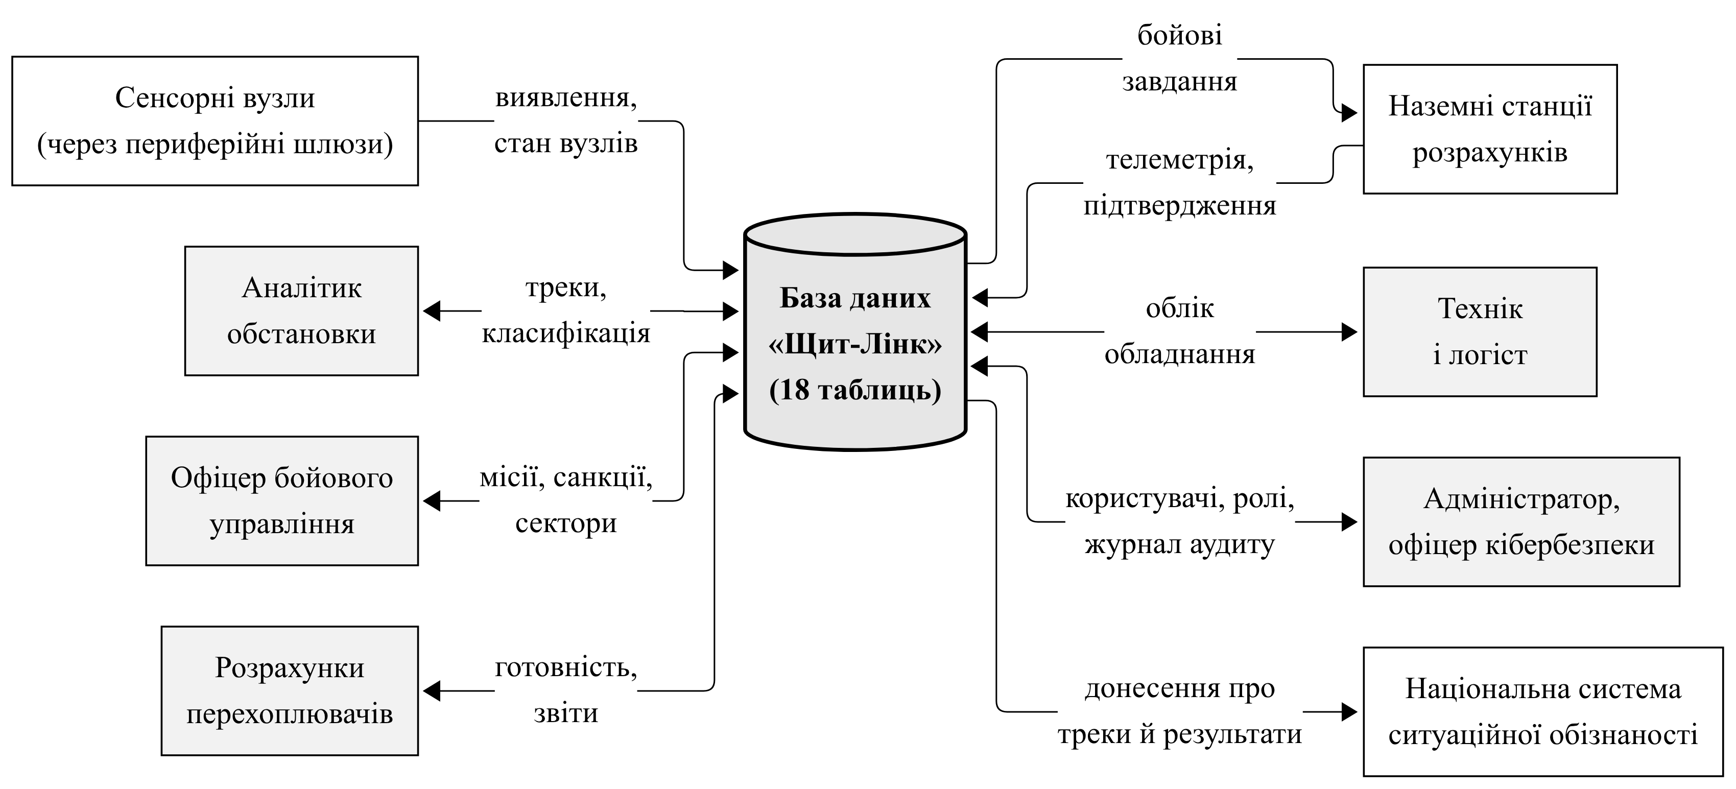
Рис. 1.1 — Контекстна модель бази даних IoT-платформи «Щит-Лінк»

Сенсорні вузли через периферійні шлюзи лише записують дані (виявлення, контрольні сигнали стану) — це найінтенсивніший потік, близько 50 тисяч записів на добу. Наземні станції розрахунків записують телеметрію перехоплювачів і підтвердження завдань та отримують бойові завдання. Аналітик обстановки, офіцер бойового управління, розрахунки, технік і логіст, адміністратор та офіцер кібербезпеки працюють з даними в обох напрямах через свої автоматизовані робочі місця, кожен — зі своєю частиною БД, що відповідає зовнішній схемі в термінах трирівневої архітектури. Національна система ситуаційної обізнаності лише отримує донесення про треки та результати перехоплень.

3.3. Зовнішні сутності та потоки даних
Детальний перелік зовнішніх сутностей, потоків даних і таблиць, з якими вони пов’язані, наведено в табл. 1.2. Таблиця є вихідними даними для визначення зовнішніх схем (представлень і прав доступу) на фізичному рівні.
Таблиця 1.2 — Зовнішні сутності контекстної моделі та потоки даних
Зовнішня сутність | Дані, що надходять до БД | Дані, що отримує з БД | Таблиці
Сенсорні вузли (через периферійні шлюзи) | виявлення, контрольні сигнали стану | — | detection, sensor
Наземні станції розрахунків | телеметрія перехоплювачів, підтвердження завдань | параметри цілі, бойові завдання | telemetry_frame, mission, mission_event
Аналітик обстановки | класифікація треків | повітряна обстановка, черга загроз | air_track, detection, protected_object
Офіцер бойового управління | призначення, санкції, сектори | черга загроз, стан ресурсів, хід місій | mission, sector, position, crew, interceptor
Розрахунки перехоплювачів | готовність, звіти про перехоплення | бойові завдання | crew, engagement_report, mission
Технік і логіст | облік перехоплювачів, стан сенсорів | залишки, стан обладнання | interceptor, interceptor_model, sensor
Адміністратор і офіцер кібербезпеки | користувачі, ролі, права | журнал аудиту | personnel, role, permission, role_permission, audit_log
Національна система ситуаційної обізнаності | — | донесення про треки та результати | air_track, engagement_report

4. ЛОГІЧНА МОДЕЛЬ БАЗИ ДАНИХ

4.1. Склад сутностей
Логічна модель містить 18 сутностей. Їх розподілено за двома ознаками. За характером даних виділено три рівні, як у кваліфікаційних роботах кафедри [8]: довідникові (5) — відносно постійні класифікатори, що рідко змінюються; основні (6) — головні об’єкти предметної області; операційні (7) — дані, що постійно додаються під час роботи системи. За предметною ознакою сутності згруповано в 4 підсистеми, кожну з яких показано на окремій ER-діаграмі. Склад сутностей наведено в табл. 1.3; у стовпці «Група» вказано номер підсистеми.
Таблиця 1.3 — Сутності логічної моделі бази даних
№ | Сутність | Таблиця | Рівень | Група | Призначення
1 | Повітряний трек | air_track | операційна | 1 | Повітряні цілі: стан, належність, оцінка загрози
2 | Виявлення | detection | операційна | 1 | Первинні виявлення, отримані від сенсорів
3 | Об’єкт прикриття | protected_object | основна | 1 | Критична інфраструктура, яку прикриває центр
4 | Сектор | sector | довідникова | 1 | Зони відповідальності, заборони ураження, коридори дружньої авіації
5 | Сенсор | sensor | основна | 1 | Сенсорні вузли мережі виявлення та їх технічний стан
6 | Розрахунок | crew | основна | 2 | Розрахунки перехоплювачів і їх готовність
7 | Перехоплювач | interceptor | основна | 2 | Екземпляри дронів-перехоплювачів та їх стан
8 | Модель перехоплювача | interceptor_model | довідникова | 2 | Тактико-технічні межі моделей дронів-перехоплювачів для перевірки здійсненності місії
9 | Вогнева позиція | position | основна | 2 | Позиції розрахунків перехоплювачів
Продовження таблиці 1.3
№ | Сутність | Таблиця | Рівень | Група | Призначення
10 | Звіт про перехоплення | engagement_report | операційна | 3 | Оцінка результату завершеної місії
11 | Місія | mission | операційна | 3 | Бойові завдання на перехоплення та їх життєвий цикл
12 | Подія місії | mission_event | операційна | 3 | Хронологія подій кожної місії
13 | Кадр телеметрії | telemetry_frame | операційна | 3 | Телеметрія перехоплювача під час місії
14 | Запис журналу аудиту | audit_log | операційна | 4 | Незмінний журнал дій користувачів, сервісів і пристроїв
15 | Право доступу | permission | довідникова | 4 | Елементарні права на операції в системі
16 | Користувач | personnel | основна | 4 | Особовий склад — користувачі системи
17 | Роль | role | довідникова | 4 | Ролі користувачів для розмежування доступу (RBAC)
18 | Право ролі | role_permission | довідникова | 4 | Асоціативна таблиця зв’язку «багато-до-багатьох» між ролями та правами

Підсистеми: 1 — «Територія, сенсори та повітряна обстановка», 2 — «Вогневі ресурси», 3 — «Бойові завдання», 4 — «Користувачі, доступ і аудит».

4.2. ER-діаграми підсистем
На діаграмах кожна сутність зображена прямокутником, у верхній частині якого — первинний ключ «PK», у нижній — інші атрибути; позначка «FK» вказує зовнішній ключ, «U» — унікальний атрибут, зірочка — обов’язковий атрибут. Сутності інших підсистем, на які є посилання, показано скорочено (лише ключ) зі стереотипом «група N». Біля ліній зв’язку наведено назву зв’язку з боку батьківської сутності.

4.2.1. Підсистема «Територія, сенсори та повітряна обстановка»
Підсистема (рис. 1.2) описує, де і що спостерігає центр. «Сектор» містить об’єкти прикриття та охоплює сенсори (зв’язки 1 : 0..∗). «Сенсор» формує множину виявлень; кожне «Виявлення» належить рівно одному сенсору, але до зіставлення з треком не має треку, тому зв’язок «Повітряний трек — Виявлення» необов’язковий з боку треку (0..1 : 0..∗). «Повітряний трек» може посилатися на об’єкт прикриття, до якого прямує ціль, і на користувача, що підтвердив класифікацію; обидва зв’язки необов’язкові, бо заповнюються лише після аналізу.

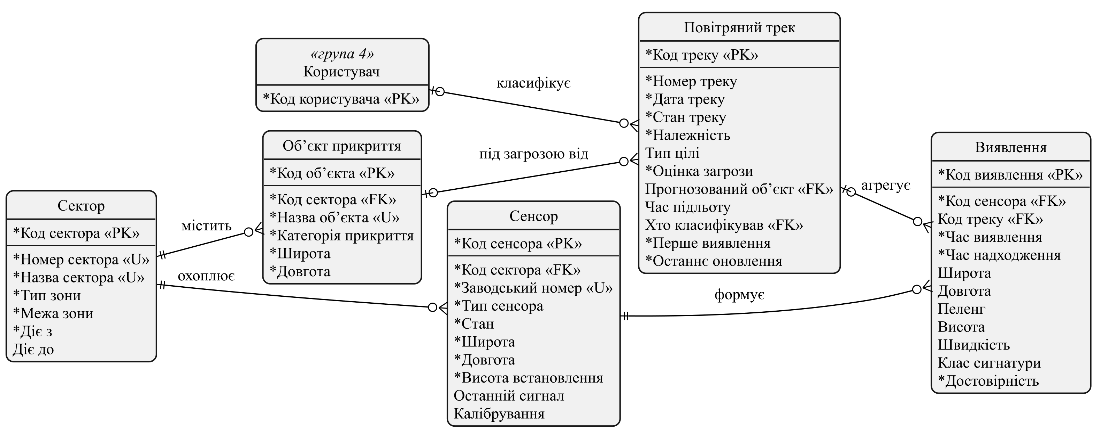
Рис. 1.2 — Логічна модель: підсистема «Територія, сенсори та повітряна обстановка»

4.2.2. Підсистема «Вогневі ресурси»
Підсистема (рис. 1.3) описує вогневі ресурси. «Вогнева позиція» належить сектору і розміщує розрахунки та зберігає перехоплювачі. «Модель перехоплювача» винесено в окрему довідникову сутність: тактико-технічні межі (швидкість, дальність, тривалість польоту, граничний вітер) залежать від моделі, а не від екземпляра, тому їх зберігання в «Перехоплювачі» порушило б 3НФ. Зв’язок «Позиція — Перехоплювач» необов’язковий: перехоплювач на складі центру не прив’язаний до позиції.
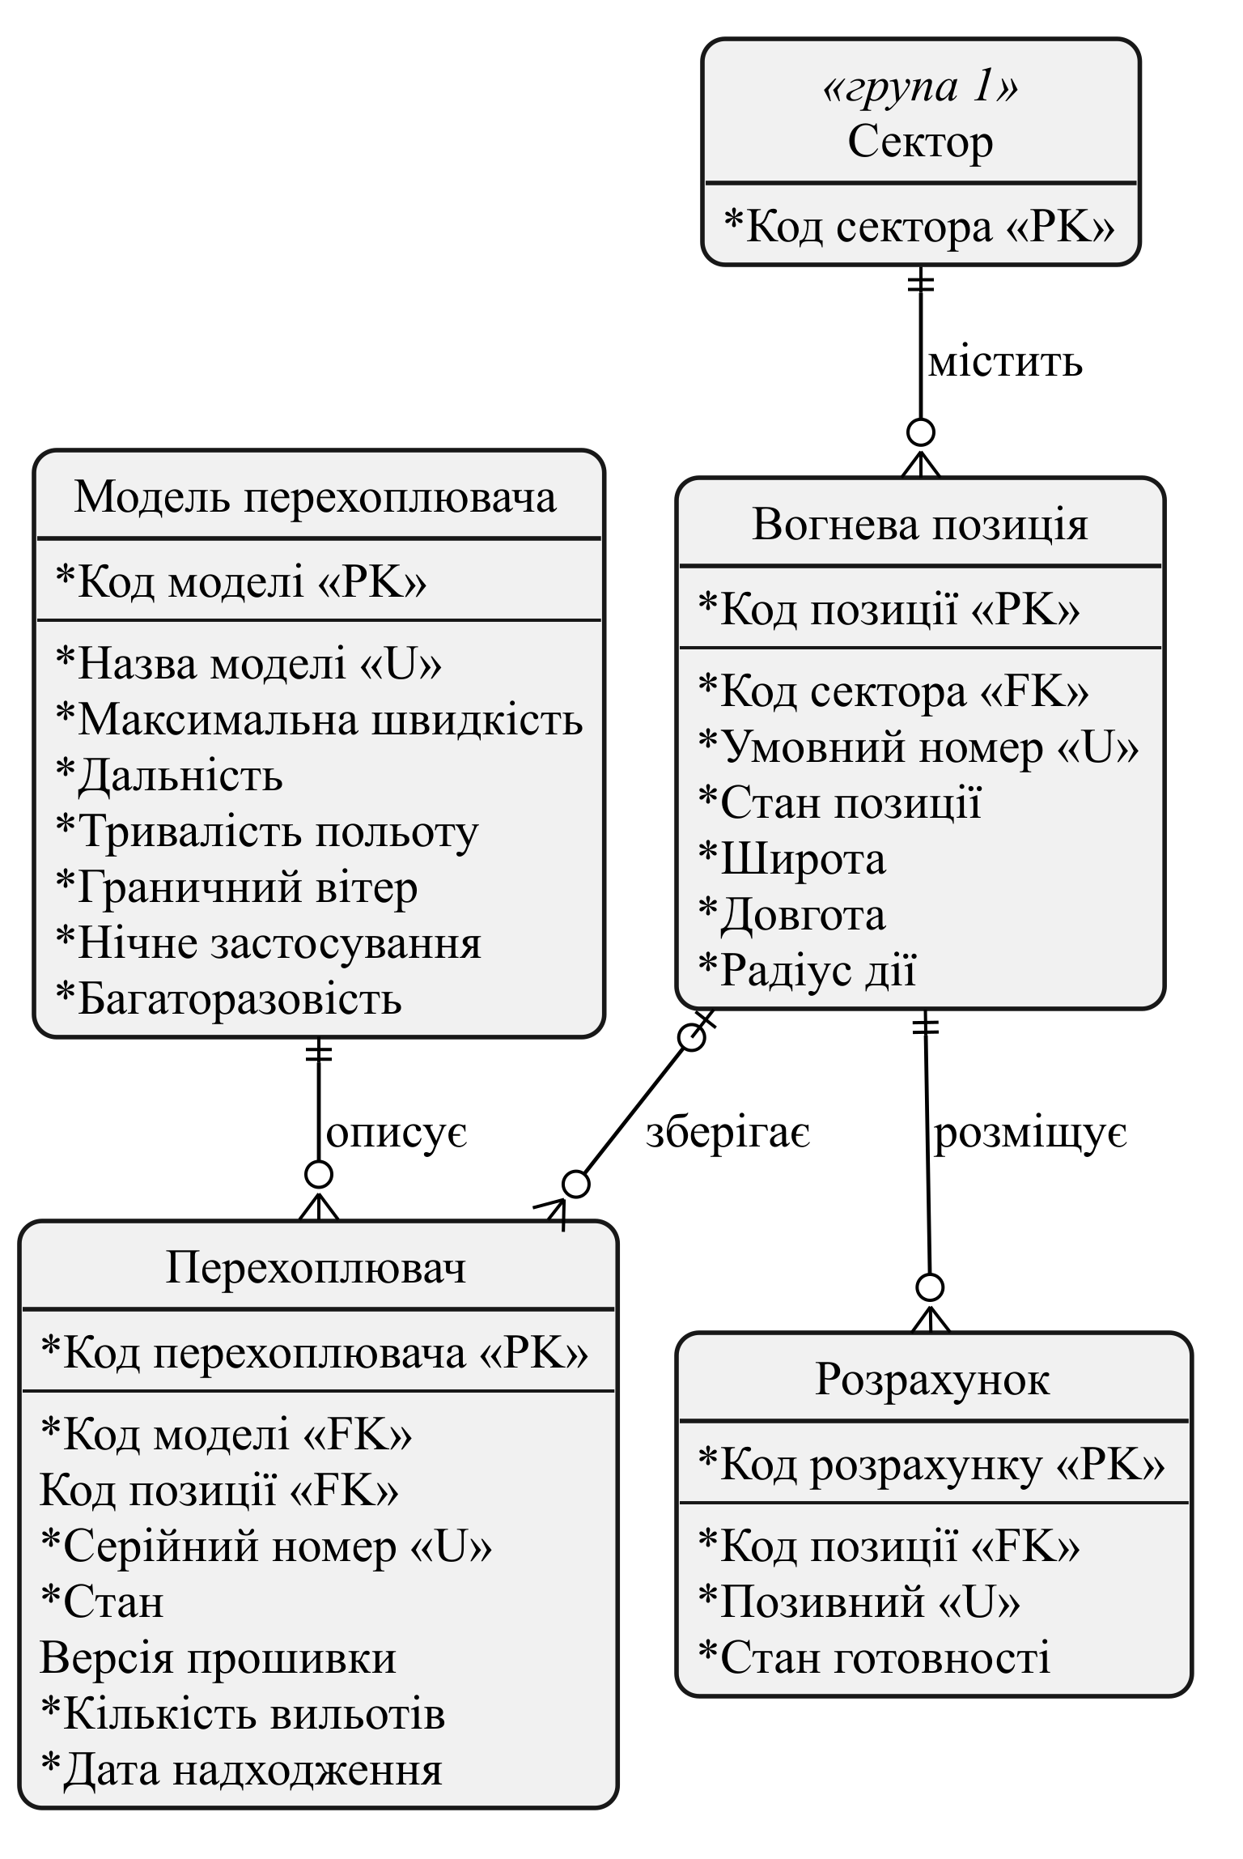
Рис. 1.3 — Логічна модель: підсистема «Вогневі ресурси»

4.2.3. Підсистема «Бойові завдання»
Центральна сутність підсистеми (рис. 1.4) — «Місія». Вона обов’язково пов’язана з треком-ціллю, розрахунком-виконавцем і користувачем, що запропонував місію; перехоплювач і користувач, що санкціонував пуск, заповнюються пізніше, тому ці зв’язки необов’язкові. Два зв’язки з «Користувачем» (пропонує, санкціонує) реалізують правило двох осіб. Від місії залежать «Подія місії» (хронологія, 1 : 0..∗), «Кадр телеметрії» (1 : 0..∗) і «Звіт про перехоплення» — зв’язок 1 : 0..1, оскільки місія має не більше одного звіту. «Кадр телеметрії» має складений ключ «код перехоплювача + час кадру»: перехоплювач у кожний момент часу передає не більше одного кадру.

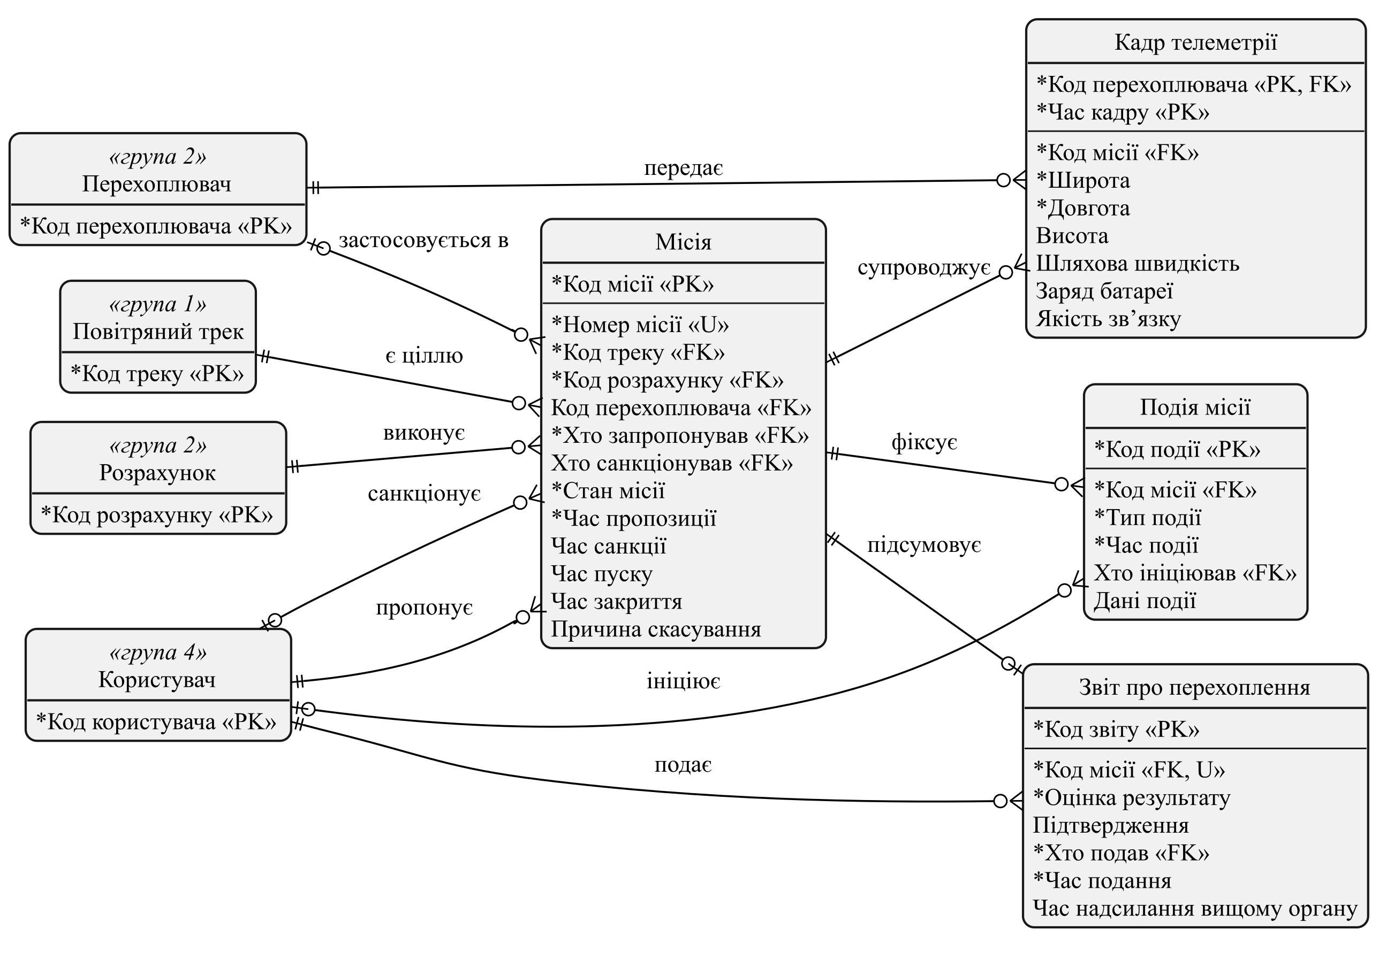
Рис. 1.4 — Логічна модель: підсистема «Бойові завдання»

4.2.4. Підсистема «Користувачі, доступ і аудит»
Підсистема (рис. 1.5) реалізує розмежування доступу за ролями. Зв’язок «багато-до-багатьох» між «Роллю» і «Правом доступу» розкладено асоціативною сутністю «Право ролі» зі складеним ключем. «Користувач» має рівно одну роль і може входити до розрахунку (зв’язок необов’язковий — офіцери КП і адміністратори до розрахунків не входять). «Запис журналу аудиту» посилається на користувача лише тоді, коли дію виконала людина; для дій сервісів і пристроїв ключ порожній, а тип суб’єкта задає атрибут.
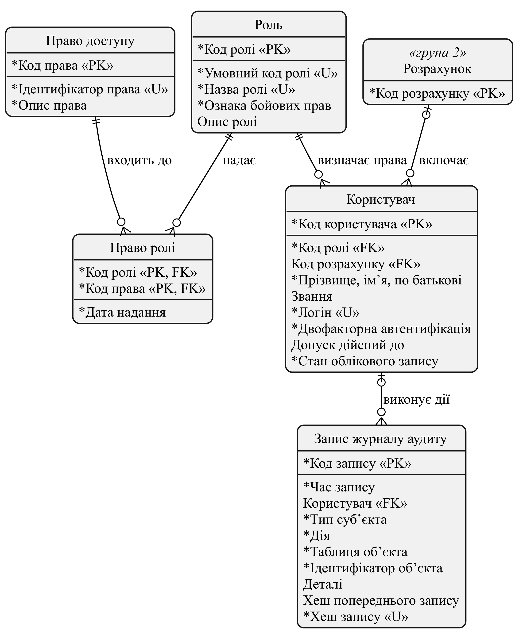
Рис. 1.5 — Логічна модель: підсистема «Користувачі, доступ і аудит»

4.3. Зв’язки між сутностями
Логічна модель містить 26 зв’язків «один-до-багатьох» або «один-до-одного»; зв’язок «багато-до-багатьох» між ролями і правами розкладено на два зв’язки «один-до-багатьох». Повний перелік зв’язків з кратністю та атрибутом зовнішнього ключа наведено в табл. 1.4. Кратність «1» з боку батьківської сутності означає обов’язковий зовнішній ключ, «0..1» — необов’язковий; кратність «0..1» з боку дочірньої сутності означає унікальний зовнішній ключ.
Таблиця 1.4 — Зв’язки логічної моделі бази даних
Батьківська сутність | Дочірня сутність | Кратність | Зовнішній ключ | Назва зв’язку
Роль | Право ролі | 1 : 0..∗ | role_id | надає
Право доступу | Право ролі | 1 : 0..∗ | permission_id | входить до
Сектор | Об’єкт прикриття | 1 : 0..∗ | sector_id | містить
Сектор | Сенсор | 1 : 0..∗ | sector_id | охоплює
Сектор | Вогнева позиція | 1 : 0..∗ | sector_id | містить
Вогнева позиція | Розрахунок | 1 : 0..∗ | position_id | розміщує
Роль | Користувач | 1 : 0..∗ | role_id | визначає права
Розрахунок | Користувач | 0..1 : 0..∗ | crew_id | включає
Модель перехоплювача | Перехоплювач | 1 : 0..∗ | model_id | описує
Вогнева позиція | Перехоплювач | 0..1 : 0..∗ | position_id | зберігає
Об’єкт прикриття | Повітряний трек | 0..1 : 0..∗ | predicted_object_id | під загрозою від
Користувач | Повітряний трек | 0..1 : 0..∗ | classified_by | класифікує
Сенсор | Виявлення | 1 : 0..∗ | sensor_id | формує
Повітряний трек | Виявлення | 0..1 : 0..∗ | track_id | агрегує
Повітряний трек | Місія | 1 : 0..∗ | track_id | є ціллю
Розрахунок | Місія | 1 : 0..∗ | crew_id | виконує
Перехоплювач | Місія | 0..1 : 0..∗ | interceptor_id | застосовується в
Користувач | Місія | 1 : 0..∗ | proposed_by | пропонує
Користувач | Місія | 0..1 : 0..∗ | approved_by | санкціонує
Місія | Подія місії | 1 : 0..∗ | mission_id | фіксує
Користувач | Подія місії | 0..1 : 0..∗ | actor_id | ініціює
Перехоплювач | Кадр телеметрії | 1 : 0..∗ | interceptor_id | передає
Місія | Кадр телеметрії | 1 : 0..∗ | mission_id | супроводжує
Місія | Звіт про перехоплення | 1 : 0..1 | mission_id | підсумовує
Користувач | Звіт про перехоплення | 1 : 0..∗ | submitted_by | подає
Користувач | Запис журналу аудиту | 0..1 : 0..∗ | actor_id | виконує дії

4.4. Нормалізація моделі
Модель перевірено на відповідність трьом нормальним формам.
1НФ. Усі атрибути атомарні: координати зберігаються окремими атрибутами широти й довготи, позивний, номер і стан — окремими полями, повторюваних груп немає (наприклад, кілька подій місії — це кілька записів сутності «Подія місії», а не список у місії). Атрибути типу «документ» — межа зони, профіль калібрування, дані події, підтвердження, деталі аудиту — система обробляє як одне ціле значення і не виконує за їх частинами з’єднань, тому вони не порушують 1НФ. Кожна сутність має первинний ключ.
2НФ. Складені ключі мають лише дві сутності. У «Праві ролі» єдиний неключовий атрибут — дата надання — залежить від пари «роль + право». У «Кадрі телеметрії» координати, висота, швидкість, заряд і якість зв’язку, а також місія залежать від пари «перехоплювач + час», бо в інший момент той самий перехоплювач має інші значення. Часткових залежностей немає.
3НФ. Транзитивні залежності усунуто винесенням довідників (табл. 1.5).
Таблиця 1.5 — Усунення транзитивних залежностей під час побудови логічної моделі
Можлива транзитивна залежність | Рішення в моделі
Перехоплювач → модель → швидкість, дальність, тривалість польоту | Сутність «Модель перехоплювача», у «Перехоплювачі» — лише код моделі
Користувач → роль → назва ролі, ознака бойових прав | Сутність «Роль»
Розрахунок → позиція → сектор | Сектор розрахунку не зберігається, визначається через позицію
Місія → розрахунок → позивний, позиція | У «Місії» — лише код розрахунку
Звіт → місія → трек, розрахунок | У «Звіті» — лише код місії; решта — через місію
Роль → права (список у полі) | Асоціативна сутність «Право ролі»

Свідомим винятком є журнал аудиту: пара «таблиця об’єкта + ідентифікатор об’єкта» посилається на запис будь-якої таблиці і не є зовнішнім ключем. Такий поліморфний зв’язок обрано тому, що журнал є незмінним (записи лише додаються) і має зберігати історію навіть для видалених об’єктів.

5. ФІЗИЧНА МОДЕЛЬ БАЗИ ДАНИХ

5.1. Вибір СКБД і відображення типів даних
Фізичну модель побудовано для СКБД PostgreSQL. Вибір обумовлено: підтримкою перелічуваних типів (ENUM) [10], що дає змогу зберігати стани українською мовою з контролем допустимих значень; двійковим типом JSONB для документних атрибутів [11]; вбудованою генерацією UUID [12]; повною підтримкою обмежень цілісності PRIMARY KEY, FOREIGN KEY, UNIQUE, NOT NULL і CHECK [13]; можливістю розподіленого розгортання, потрібною IoT-системі з периферійними вузлами. Правила відображення доменів логічної моделі на типи PostgreSQL [14] наведено в табл. 1.6.
Таблиця 1.6 — Відображення доменів логічної моделі на типи даних PostgreSQL
Домен (приклад атрибута) | Тип PostgreSQL | Обґрунтування
Ключ основної та операційної сутності | UUID | Генерується на периферійних вузлах без звернення до центру — ключі не конфліктують під час синхронізації
Ключ довідника (роль, право, модель) | SMALLINT IDENTITY | Довідник малий (до сотень записів), ключ займає 2 байти
Ключ високочастотного журналу (виявлення, подія, аудит) | BIGINT IDENTITY | Мільйони записів; послідовність зберігає порядок надходження
Умовні номери, позивні, логіни | VARCHAR(n) | Обмежена довжина контролює коректність введення
Стан, тип, належність, оцінка | ENUM | Лише допустимі значення; порядок значень відповідає життєвому циклу
Координати | DECIMAL(9,6) | Точність 10⁻⁶ градуса (≈ 0,1 м) без похибок округлення
Висота, швидкість, оцінка загрози | DECIMAL(p,s) | Точне подання дробових значень
Лічильники, радіус, відсотки | INTEGER, SMALLINT | Цілі значення з контролем діапазону CHECK
Моменти часу | TIMESTAMPTZ | Час з часовим поясом, однозначний для розподілених вузлів
Дати (допуск, надходження) | DATE | Час доби не потрібен
Ознаки | BOOLEAN | Два значення
Документні атрибути | JSONB | Змінна структура, індексування за потреби
Хеш запису аудиту | CHAR(64) | SHA-256 у шістнадцятковому записі має фіксовану довжину

5.2. Діаграми фізичної моделі
Діаграми фізичної моделі (рис. 1.6–1.9) мають ту саму структуру, що й логічні, але сутності замінено таблицями з іменами латиницею, атрибути — стовпцями з типами PostgreSQL. Позначення PK, FK, U та зірочка (NOT NULL) збережені.

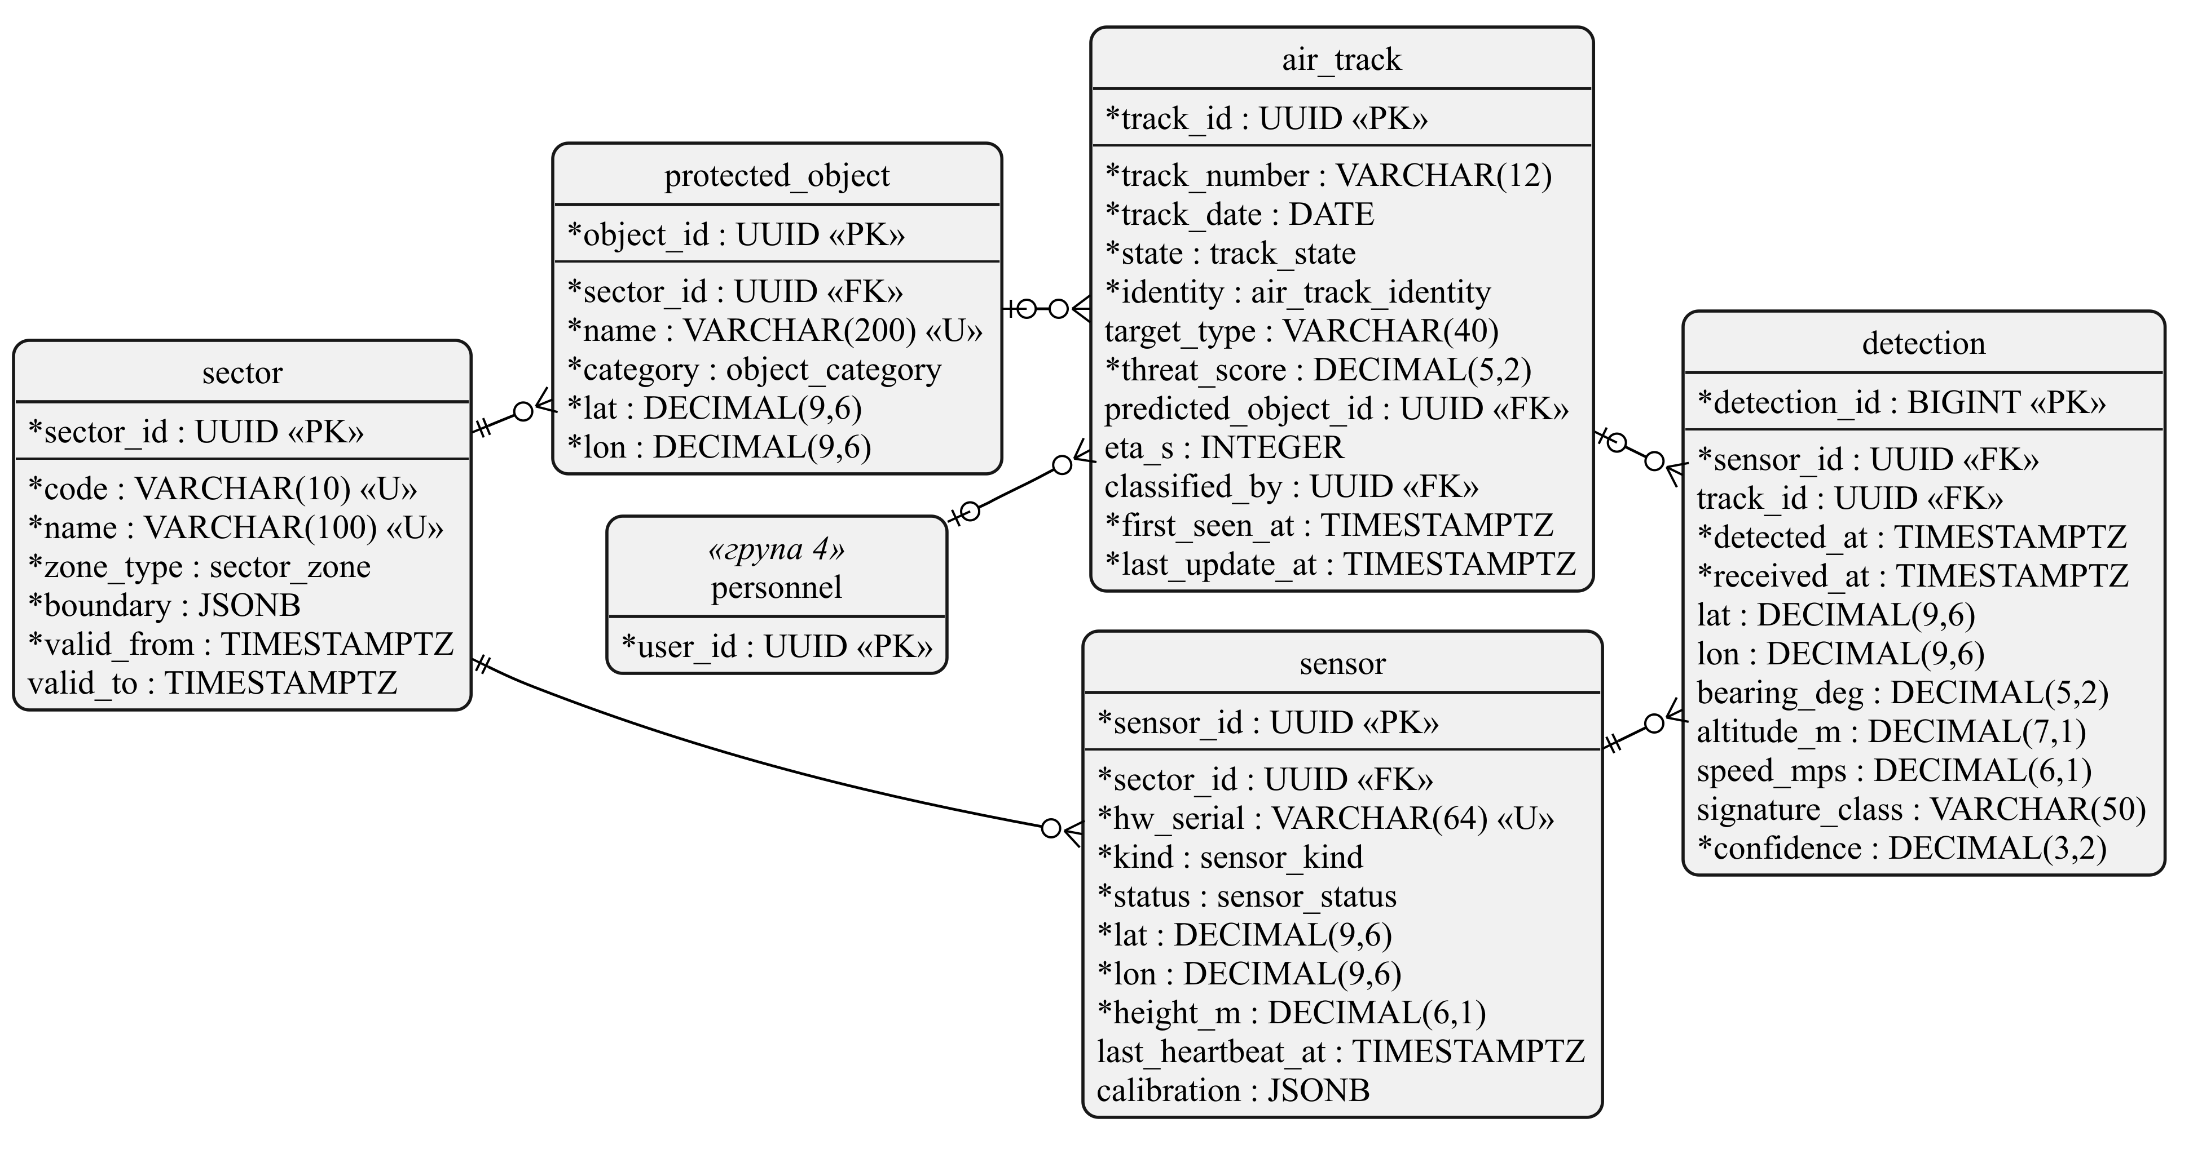
Рис. 1.6 — Фізична модель: підсистема «Територія, сенсори та повітряна обстановка»

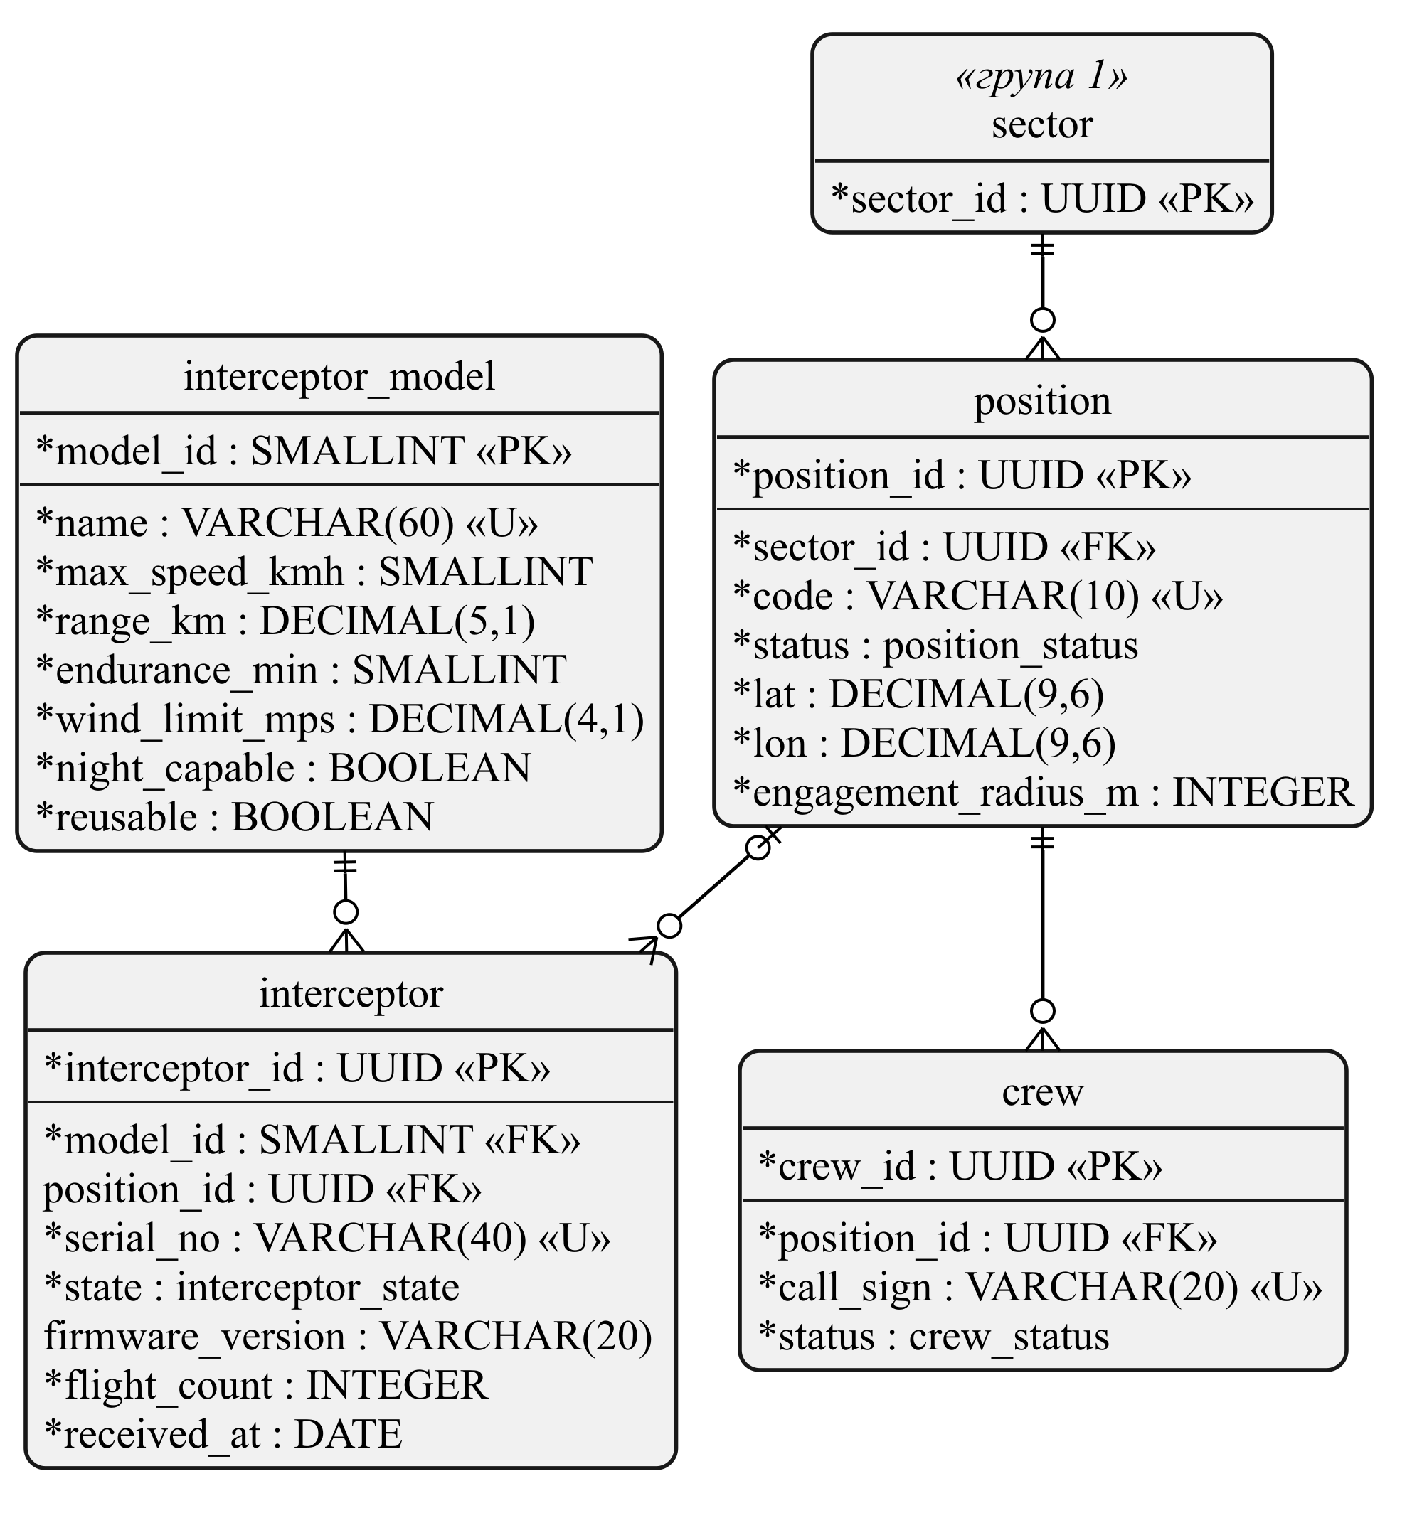
Рис. 1.7 — Фізична модель: підсистема «Вогневі ресурси»

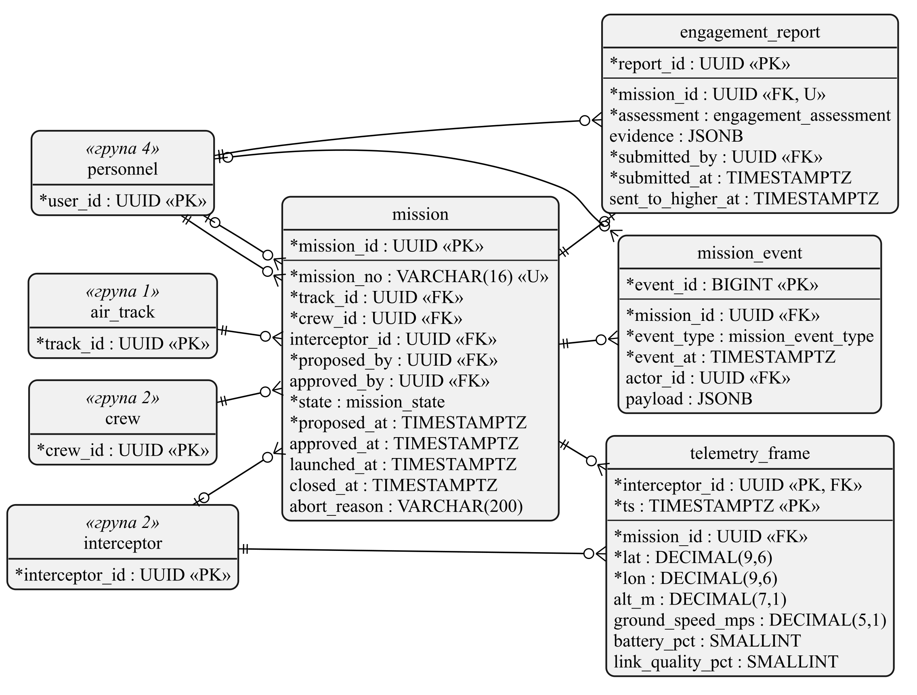
Рис. 1.8 — Фізична модель: підсистема «Бойові завдання»

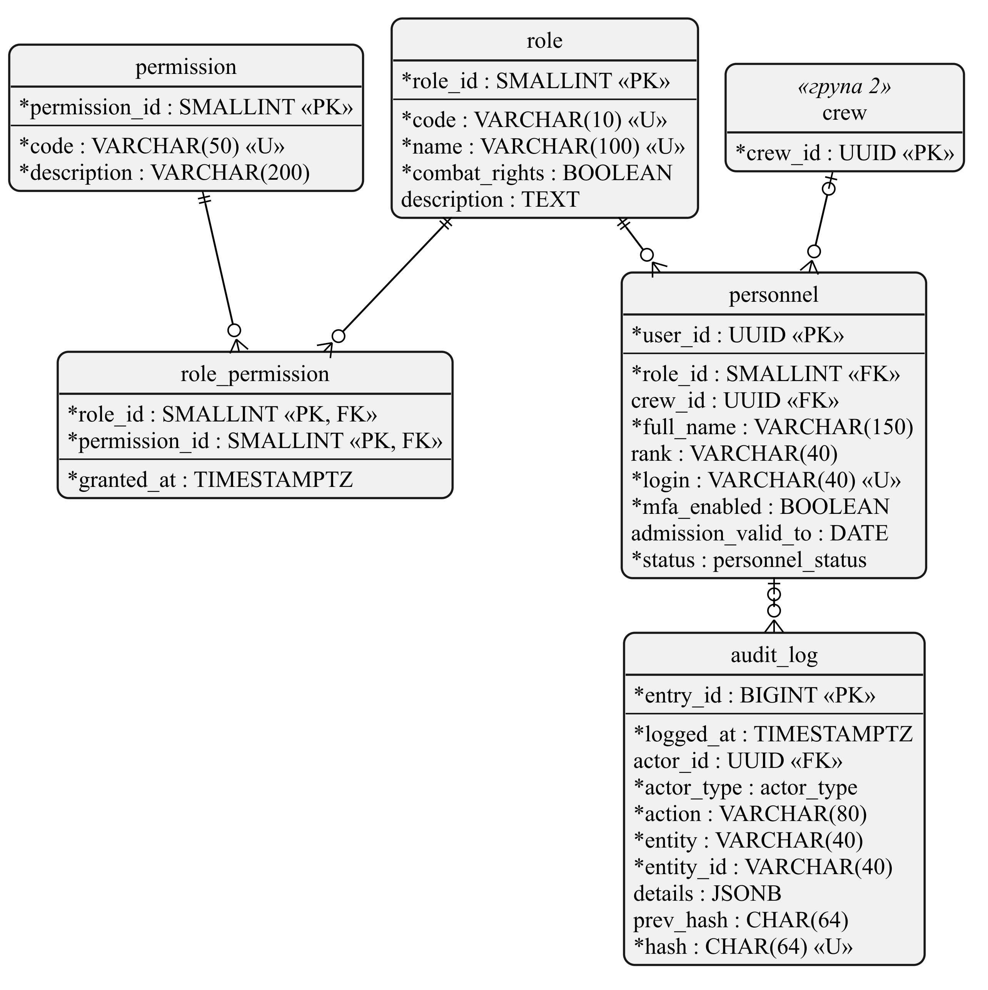
Рис. 1.9 — Фізична модель: підсистема «Користувачі, доступ і аудит»
Порівняно з логічною моделлю на фізичному рівні додано: генерацію значень ключів (DEFAULT gen_random_uuid() або GENERATED ALWAYS AS IDENTITY); значення за замовчуванням для станів і часу створення (наприклад, нова місія отримує стан «запропонована» і час now()); обмеження CHECK; індекси для типових запитів.

5.3. Перелічувані типи
Фізична модель визначає 14 перелічуваних типів (табл. 1.7). Значення типів mission_state, air_track_identity, interceptor_state, crew_status та engagement_assessment збігаються з визначеними в практичній роботі № 4 [3]; значення mission_state відповідають станам діаграми станів сутності «Місія».
Таблиця 1.7 — Перелічувані типи фізичної моделі
Тип | Допустимі значення | Використання
sector_zone | зона відповідальності; заборона ураження; коридор дружньої авіації; обмежена зона | sector.zone_type
object_category | I; II; III | protected_object.category
sensor_kind | акустичний; радіолокаційний; оптико-електронний; радіотехнічний; пост спостереження | sensor.kind
sensor_status | зареєстрований; у мережі; деградований; поза мережею; у карантині; виведений | sensor.status
position_status | активна; передислокація; неактивна | position.status
crew_status | готовий; на завданні; недоступний | crew.status
personnel_status | активний; призупинений; відкликаний | personnel.status
interceptor_state | на складі; готовий; застосований; втрачений | interceptor.state
track_state | попередній; підтверджений; класифікований; перехоплюється; знищений; втрачений; переданий; скинутий | air_track.state
air_track_identity | ворожа; дружня; нейтральна; невідома | air_track.identity
mission_state | запропонована; відхилена; санкціонована; перепризначена; прийнята; виконується; скасована; закрита | mission.state
mission_event_type | зміна стану; втрата зв’язку; відновлення зв’язку; оновлення цілі; підтвердження оператора; команда скасування | mission_event.event_type
engagement_assessment | влучання; промах; скасовано | engagement_report.assessment
actor_type | користувач; сервіс; пристрій | audit_log.actor_type

5.4. Опис таблиць бази даних
Нижче описано всі 18 таблиць: призначення, очікуваний обсяг, хто заповнює, стовпці з типами даних та обмеженнями. У стовпці «Обмеження» вказано: PK — первинний ключ; FK — зовнішній ключ із таблицею, на яку він посилається; UNIQUE — унікальність; NOT NULL / NULL — обов’язковість; DEFAULT — значення за замовчуванням; gen_random_uuid() або IDENTITY — спосіб генерації ключа.

5.4.1. Довідникові таблиці
Таблиця role («Роль») — ролі користувачів для розмежування доступу (RBAC). Обсяг: 13 записів; заповнює: адміністратор. Структуру наведено в табл. 1.8.
Таблиця 1.8 — Структура таблиці role
Стовпець | Тип даних | Обмеження | Опис
role_id | SMALLINT | PK, NOT NULL, IDENTITY | Код ролі. Сурогатний ключ, генерується СКБД
code | VARCHAR(10) | UNIQUE, NOT NULL | Умовний код ролі. Код за матрицею ролей, наприклад «R-03»
name | VARCHAR(100) | UNIQUE, NOT NULL | Назва ролі. Посада або функція, наприклад «Офіцер бойового управління»
combat_rights | BOOLEAN | NOT NULL, DEFAULT false | Ознака бойових прав. Чи може роль санкціонувати місії; у адміністратора завжди false
description | TEXT | NULL | Опис ролі. Довільний опис обов’язків

Таблиця permission («Право доступу») — елементарні права на операції в системі. Обсяг: ≈ 40 записів; заповнює: адміністратор. Структуру наведено в табл. 1.9.
Таблиця 1.9 — Структура таблиці permission
Стовпець | Тип даних | Обмеження | Опис
permission_id | SMALLINT | PK, NOT NULL, IDENTITY | Код права. Сурогатний ключ
code | VARCHAR(50) | UNIQUE, NOT NULL | Ідентифікатор права. Машинний код операції, наприклад «mission.approve»
description | VARCHAR(200) | NOT NULL | Опис права. Зрозумілий користувачу опис операції

Таблиця role_permission («Право ролі») — асоціативна таблиця зв’язку «багато-до-багатьох» між ролями та правами. Обсяг: ≈ 180 записів; заповнює: адміністратор (зміна — після затвердження начальником центру). Структуру наведено в табл. 1.10.
Таблиця 1.10 — Структура таблиці role_permission
Стовпець | Тип даних | Обмеження | Опис
role_id | SMALLINT | PK (складений), FK → role, NOT NULL | Код ролі. Посилання на роль
permission_id | SMALLINT | PK (складений), FK → permission, NOT NULL | Код права. Посилання на право
granted_at | TIMESTAMPTZ | NOT NULL, DEFAULT now() | Дата надання. Момент надання права ролі

Таблиця sector («Сектор») — зони відповідальності, заборони ураження, коридори дружньої авіації. Обсяг: 12 записів; заповнює: офіцер бойового управління. Структуру наведено в табл. 1.11. Обмеження рівня таблиці: CHECK (valid_to IS NULL OR valid_to > valid_from).
Таблиця 1.11 — Структура таблиці sector
Стовпець | Тип даних | Обмеження | Опис
sector_id | UUID | PK, NOT NULL, gen_random_uuid() | Код сектора. Сурогатний ключ
code | VARCHAR(10) | UNIQUE, NOT NULL | Номер сектора. Наприклад «С-03»
name | VARCHAR(100) | UNIQUE, NOT NULL | Назва сектора. Назва зони
zone_type | sector_zone | NOT NULL | Тип зони. Значення переліку sector_zone
boundary | JSONB | NOT NULL | Межа зони. Багатокутник у форматі GeoJSON (WGS 84)
valid_from | TIMESTAMPTZ | NOT NULL, DEFAULT now() | Діє з. Початок дії зони
valid_to | TIMESTAMPTZ | NULL | Діє до. Кінець дії; порожнє — безстроково

Таблиця interceptor_model («Модель перехоплювача») — тактико-технічні межі моделей дронів-перехоплювачів для перевірки здійсненності місії. Обсяг: 4 записи; заповнює: логіст. Структуру наведено в табл. 1.12. Обмеження рівня таблиці: CHECK (max_speed_kmh > 0); CHECK (range_km > 0); CHECK (endurance_min > 0).
Таблиця 1.12 — Структура таблиці interceptor_model
Стовпець | Тип даних | Обмеження | Опис
model_id | SMALLINT | PK, NOT NULL, IDENTITY | Код моделі. Сурогатний ключ
name | VARCHAR(60) | UNIQUE, NOT NULL | Назва моделі. Торгова назва або умовне позначення
max_speed_kmh | SMALLINT | NOT NULL | Максимальна швидкість. км/год
range_km | DECIMAL(5,1) | NOT NULL | Дальність. км
endurance_min | SMALLINT | NOT NULL | Тривалість польоту. хв
wind_limit_mps | DECIMAL(4,1) | NOT NULL | Граничний вітер. м/с
night_capable | BOOLEAN | NOT NULL | Нічне застосування. Наявність тепловізійного каналу
reusable | BOOLEAN | NOT NULL | Багаторазовість. Чи повертається перехоплювач після місії

5.4.2. Основні таблиці
Таблиця protected_object («Об’єкт прикриття») — критична інфраструктура, яку прикриває центр. Обсяг: ≈ 40 записів; заповнює: офіцер бойового управління. Структуру наведено в табл. 1.13. Обмеження рівня таблиці: CHECK (lat BETWEEN -90 AND 90); CHECK (lon BETWEEN -180 AND 180).
Таблиця 1.13 — Структура таблиці protected_object
Стовпець | Тип даних | Обмеження | Опис
object_id | UUID | PK, NOT NULL, gen_random_uuid() | Код об’єкта. Сурогатний ключ
sector_id | UUID | FK → sector, NOT NULL | Код сектора. Сектор, у якому розташовано об’єкт
name | VARCHAR(200) | UNIQUE, NOT NULL | Назва об’єкта. Наприклад «ТЕЦ-2»
category | object_category | NOT NULL | Категорія прикриття. I — найвищий пріоритет
lat | DECIMAL(9,6) | NOT NULL | Широта. Градуси WGS 84
lon | DECIMAL(9,6) | NOT NULL | Довгота. Градуси WGS 84

Таблиця sensor («Сенсор») — сенсорні вузли мережі виявлення та їх технічний стан. Обсяг: 136 записів; заповнює: технік (реєстрація), шлюз (стан). Структуру наведено в табл. 1.14. Обмеження рівня таблиці: CHECK (lat BETWEEN -90 AND 90); CHECK (lon BETWEEN -180 AND 180).
Таблиця 1.14 — Структура таблиці sensor
Стовпець | Тип даних | Обмеження | Опис
sensor_id | UUID | PK, NOT NULL, gen_random_uuid() | Код сенсора. Сурогатний ключ
sector_id | UUID | FK → sector, NOT NULL | Код сектора. Сектор розміщення
hw_serial | VARCHAR(64) | UNIQUE, NOT NULL | Заводський номер. Серійний номер пристрою
kind | sensor_kind | NOT NULL | Тип сенсора. Значення переліку sensor_kind
status | sensor_status | NOT NULL, DEFAULT 'зареєстрований' | Стан. Поточний стан вузла
lat | DECIMAL(9,6) | NOT NULL | Широта. Градуси WGS 84
lon | DECIMAL(9,6) | NOT NULL | Довгота. Градуси WGS 84
height_m | DECIMAL(6,1) | NOT NULL | Висота встановлення. м над рівнем землі
last_heartbeat_at | TIMESTAMPTZ | NULL | Останній сигнал. Час останнього контрольного повідомлення
calibration | JSONB | NULL | Калібрування. Профіль калібрування (структура залежить від типу)

Таблиця position («Вогнева позиція») — позиції розрахунків перехоплювачів. Обсяг: 10 записів; заповнює: офіцер бойового управління. Структуру наведено в табл. 1.15. Обмеження рівня таблиці: CHECK (engagement_radius_m > 0).
Таблиця 1.15 — Структура таблиці position
Стовпець | Тип даних | Обмеження | Опис
position_id | UUID | PK, NOT NULL, gen_random_uuid() | Код позиції. Сурогатний ключ
sector_id | UUID | FK → sector, NOT NULL | Код сектора. Сектор розміщення
code | VARCHAR(10) | UNIQUE, NOT NULL | Умовний номер. Наприклад «П-07»
status | position_status | NOT NULL, DEFAULT 'активна' | Стан позиції. Значення переліку position_status
lat | DECIMAL(9,6) | NOT NULL | Широта. Градуси WGS 84
lon | DECIMAL(9,6) | NOT NULL | Довгота. Градуси WGS 84
engagement_radius_m | INTEGER | NOT NULL | Радіус дії. м

Таблиця crew («Розрахунок») — розрахунки перехоплювачів і їх готовність. Обсяг: 18 записів; заповнює: старший розрахунку. Структуру наведено в табл. 1.16.
Таблиця 1.16 — Структура таблиці crew
Стовпець | Тип даних | Обмеження | Опис
crew_id | UUID | PK, NOT NULL, gen_random_uuid() | Код розрахунку. Сурогатний ключ
position_id | UUID | FK → position, NOT NULL | Код позиції. Поточна позиція розрахунку
call_sign | VARCHAR(20) | UNIQUE, NOT NULL | Позивний. Наприклад «Беркут-3»
status | crew_status | NOT NULL, DEFAULT 'недоступний' | Стан готовності. Значення переліку crew_status

Таблиця personnel («Користувач») — особовий склад — користувачі системи. Обсяг: 160 записів; заповнює: адміністратор. Структуру наведено в табл. 1.17.
Таблиця 1.17 — Структура таблиці personnel
Стовпець | Тип даних | Обмеження | Опис
user_id | UUID | PK, NOT NULL, gen_random_uuid() | Код користувача. Сурогатний ключ
role_id | SMALLINT | FK → role, NOT NULL | Код ролі. Роль у системі
crew_id | UUID | FK → crew, NULL | Код розрахунку. Заповнюється лише для членів розрахунків
full_name | VARCHAR(150) | NOT NULL | Прізвище, ім’я, по батькові. Повне ім’я
rank | VARCHAR(40) | NULL | Звання. Військове звання або посада
login | VARCHAR(40) | UNIQUE, NOT NULL | Логін. Ім’я облікового запису OIDC
mfa_enabled | BOOLEAN | NOT NULL, DEFAULT true | Двофакторна автентифікація. Ознака увімкнення
admission_valid_to | DATE | NULL | Допуск дійсний до. Дата закінчення допуску
status | personnel_status | NOT NULL, DEFAULT 'активний' | Стан облікового запису. Значення переліку personnel_status

Таблиця interceptor («Перехоплювач») — екземпляри дронів-перехоплювачів та їх стан. Обсяг: 300 записів; заповнює: логіст (облік), технік (стан). Структуру наведено в табл. 1.18. Обмеження рівня таблиці: CHECK (flight_count >= 0).
Таблиця 1.18 — Структура таблиці interceptor
Стовпець | Тип даних | Обмеження | Опис
interceptor_id | UUID | PK, NOT NULL, gen_random_uuid() | Код перехоплювача. Сурогатний ключ
model_id | SMALLINT | FK → interceptor_model, NOT NULL | Код моделі. Модель перехоплювача
position_id | UUID | FK → position, NULL | Код позиції. Поточне місце зберігання; порожнє — склад центру
serial_no | VARCHAR(40) | UNIQUE, NOT NULL | Серійний номер. Наприклад «ПХ-01187»
state | interceptor_state | NOT NULL, DEFAULT 'на складі' | Стан. Значення переліку interceptor_state
firmware_version | VARCHAR(20) | NULL | Версія прошивки. Рядок версії
flight_count | INTEGER | NOT NULL, DEFAULT 0 | Кількість вильотів. Лічильник для багаторазових моделей
received_at | DATE | NOT NULL | Дата надходження. Дата постановки на облік

5.4.3. Операційні таблиці
Таблиця air_track («Повітряний трек») — повітряні цілі: стан, належність, оцінка загрози. Обсяг: ≈ 600 записів / добу; заповнює: ioT-ядро (злиття), аналітик (класифікація). Структуру наведено в табл. 1.19. Обмеження рівня таблиці: UNIQUE (track_number, track_date); CHECK (threat_score BETWEEN 0 AND 100); CHECK (last_update_at >= first_seen_at).
Таблиця 1.19 — Структура таблиці air_track
Стовпець | Тип даних | Обмеження | Опис
track_id | UUID | PK, NOT NULL, gen_random_uuid() | Код треку. Сурогатний ключ
track_number | VARCHAR(12) | NOT NULL | Номер треку. Наприклад «ЩП-0412»; унікальний у межах доби
track_date | DATE | NOT NULL, DEFAULT CURRENT_DATE | Дата треку. Доба, у межах якої діє номер
state | track_state | NOT NULL, DEFAULT 'попередній' | Стан треку. Значення переліку track_state
identity | air_track_identity | NOT NULL, DEFAULT 'невідома' | Належність. Значення переліку air_track_identity
target_type | VARCHAR(40) | NULL | Тип цілі. Клас цілі після класифікації
threat_score | DECIMAL(5,2) | NOT NULL, DEFAULT 0 | Оцінка загрози. 0–100
predicted_object_id | UUID | FK → protected_object, NULL | Прогнозований об’єкт. Об’єкт прикриття, до якого прямує ціль
eta_s | INTEGER | NULL | Час підльоту. с до прогнозованого об’єкта
classified_by | UUID | FK → personnel, NULL | Хто класифікував. Аналітик, що підтвердив класифікацію
first_seen_at | TIMESTAMPTZ | NOT NULL | Перше виявлення. Час першого виявлення
last_update_at | TIMESTAMPTZ | NOT NULL | Останнє оновлення. Час останнього оновлення

Таблиця detection («Виявлення») — первинні виявлення, отримані від сенсорів. Обсяг: ≈ 50 000 записів / добу; заповнює: периферійний шлюз (автоматично). Структуру наведено в табл. 1.20. Обмеження рівня таблиці: CHECK (confidence BETWEEN 0 AND 1); CHECK (bearing_deg IS NULL OR bearing_deg BETWEEN 0 AND 360); CHECK (received_at >= detected_at).
Таблиця 1.20 — Структура таблиці detection
Стовпець | Тип даних | Обмеження | Опис
detection_id | BIGINT | PK, NOT NULL, IDENTITY | Код виявлення. Сурогатний ключ (послідовність)
sensor_id | UUID | FK → sensor, NOT NULL | Код сенсора. Джерело виявлення
track_id | UUID | FK → air_track, NULL | Код треку. Порожнє, доки виявлення не зіставлено з треком
detected_at | TIMESTAMPTZ | NOT NULL | Час виявлення. UTC, з точністю до мілісекунд
received_at | TIMESTAMPTZ | NOT NULL, DEFAULT now() | Час надходження. Момент запису в ядро
lat | DECIMAL(9,6) | NULL | Широта. Порожнє для пеленгаційних сенсорів
lon | DECIMAL(9,6) | NULL | Довгота. Порожнє для пеленгаційних сенсорів
bearing_deg | DECIMAL(5,2) | NULL | Пеленг. Градуси, 0–360
altitude_m | DECIMAL(7,1) | NULL | Висота. м
speed_mps | DECIMAL(6,1) | NULL | Швидкість. м/с
signature_class | VARCHAR(50) | NULL | Клас сигнатури. Результат первинного розпізнавання
confidence | DECIMAL(3,2) | NOT NULL | Достовірність. 0,00–1,00

Таблиця mission («Місія») — бойові завдання на перехоплення та їх життєвий цикл. Обсяг: ≈ 400 записів / міс.; заповнює: офіцер бойового управління, розрахунок. Структуру наведено в табл. 1.21. Обмеження рівня таблиці: CHECK (approved_by IS NULL OR approved_by <> proposed_by); CHECK (approved_at IS NULL OR approved_at >= proposed_at); CHECK (launched_at IS NULL OR approved_at IS NOT NULL); CHECK (state <> 'скасована' OR abort_reason IS NOT NULL).
Таблиця 1.21 — Структура таблиці mission
Стовпець | Тип даних | Обмеження | Опис
mission_id | UUID | PK, NOT NULL, gen_random_uuid() | Код місії. Сурогатний ключ
mission_no | VARCHAR(16) | UNIQUE, NOT NULL | Номер місії. Наприклад «М-0412-01»
track_id | UUID | FK → air_track, NOT NULL | Код треку. Ціль місії
crew_id | UUID | FK → crew, NOT NULL | Код розрахунку. Призначений розрахунок
interceptor_id | UUID | FK → interceptor, NULL | Код перехоплювача. Заповнюється під час пуску
proposed_by | UUID | FK → personnel, NOT NULL | Хто запропонував. Автор пропозиції
approved_by | UUID | FK → personnel, NULL | Хто санкціонував. Офіцер, що санкціонував пуск
state | mission_state | NOT NULL, DEFAULT 'запропонована' | Стан місії. Значення переліку mission_state
proposed_at | TIMESTAMPTZ | NOT NULL, DEFAULT now() | Час пропозиції
approved_at | TIMESTAMPTZ | NULL | Час санкції
launched_at | TIMESTAMPTZ | NULL | Час пуску
closed_at | TIMESTAMPTZ | NULL | Час закриття
abort_reason | VARCHAR(200) | NULL | Причина скасування. Обов’язкова для стану «скасована»

Таблиця mission_event («Подія місії») — хронологія подій кожної місії. Обсяг: ≈ 6 000 записів / міс.; заповнює: ioT-ядро, оператори. Структуру наведено в табл. 1.22.
Таблиця 1.22 — Структура таблиці mission_event
Стовпець | Тип даних | Обмеження | Опис
event_id | BIGINT | PK, NOT NULL, IDENTITY | Код події. Сурогатний ключ (послідовність)
mission_id | UUID | FK → mission, NOT NULL | Код місії. Місія, до якої належить подія
event_type | mission_event_type | NOT NULL | Тип події. Значення переліку mission_event_type
event_at | TIMESTAMPTZ | NOT NULL, DEFAULT now() | Час події
actor_id | UUID | FK → personnel, NULL | Хто ініціював. Порожнє для системних подій
payload | JSONB | NULL | Дані події. Попередній і новий стан, параметри

Таблиця telemetry_frame («Кадр телеметрії») — телеметрія перехоплювача під час місії. Обсяг: ≈ 120 000 записів / міс.; заповнює: наземна станція (автоматично, 2 Гц). Структуру наведено в табл. 1.23. Обмеження рівня таблиці: CHECK (battery_pct BETWEEN 0 AND 100); CHECK (link_quality_pct BETWEEN 0 AND 100).
Таблиця 1.23 — Структура таблиці telemetry_frame
Стовпець | Тип даних | Обмеження | Опис
interceptor_id | UUID | PK (складений), FK → interceptor, NOT NULL | Код перехоплювача. Джерело кадру
ts | TIMESTAMPTZ | PK (складений), NOT NULL | Час кадру. UTC
mission_id | UUID | FK → mission, NOT NULL | Код місії. Місія, під час якої отримано кадр
lat | DECIMAL(9,6) | NOT NULL | Широта. Градуси WGS 84
lon | DECIMAL(9,6) | NOT NULL | Довгота. Градуси WGS 84
alt_m | DECIMAL(7,1) | NULL | Висота. м
ground_speed_mps | DECIMAL(5,1) | NULL | Шляхова швидкість. м/с
battery_pct | SMALLINT | NULL | Заряд батареї. %, 0–100
link_quality_pct | SMALLINT | NULL | Якість зв’язку. %, 0–100

Таблиця engagement_report («Звіт про перехоплення») — оцінка результату завершеної місії. Обсяг: ≈ 380 записів / міс.; заповнює: старший розрахунку. Структуру наведено в табл. 1.24.
Таблиця 1.24 — Структура таблиці engagement_report
Стовпець | Тип даних | Обмеження | Опис
report_id | UUID | PK, NOT NULL, gen_random_uuid() | Код звіту. Сурогатний ключ
mission_id | UUID | FK → mission, UNIQUE, NOT NULL | Код місії. Одна місія — не більше одного звіту
assessment | engagement_assessment | NOT NULL | Оцінка результату. Значення переліку engagement_assessment
evidence | JSONB | NULL | Підтвердження. Посилання на відео та підтвердження сенсорів
submitted_by | UUID | FK → personnel, NOT NULL | Хто подав. Автор звіту
submitted_at | TIMESTAMPTZ | NOT NULL, DEFAULT now() | Час подання
sent_to_higher_at | TIMESTAMPTZ | NULL | Час надсилання вищому органу. Порожнє — ще не надіслано

Таблиця audit_log («Запис журналу аудиту») — незмінний журнал дій користувачів, сервісів і пристроїв. Обсяг: ≈ 300 000 записів / міс.; заповнює: усі модулі (автоматично). Структуру наведено в табл. 1.25.
Таблиця 1.25 — Структура таблиці audit_log
Стовпець | Тип даних | Обмеження | Опис
entry_id | BIGINT | PK, NOT NULL, IDENTITY | Код запису. Сурогатний ключ (послідовність)
logged_at | TIMESTAMPTZ | NOT NULL, DEFAULT now() | Час запису
actor_id | UUID | FK → personnel, NULL | Користувач. Порожнє, якщо діяв сервіс або пристрій
actor_type | actor_type | NOT NULL | Тип суб’єкта. Значення переліку actor_type
action | VARCHAR(80) | NOT NULL | Дія. Код операції, наприклад «mission.approve»
entity | VARCHAR(40) | NOT NULL | Таблиця об’єкта. Ім’я таблиці, до запису якої застосовано дію
entity_id | VARCHAR(40) | NOT NULL | Ідентифікатор об’єкта. Значення первинного ключа запису
details | JSONB | NULL | Деталі. Значення до і після зміни
prev_hash | CHAR(64) | NULL | Хеш попереднього запису. SHA-256, шістнадцятковий запис
hash | CHAR(64) | UNIQUE, NOT NULL | Хеш запису. SHA-256 від даних запису та prev_hash

5.5. Індекси
Крім індексів, які СКБД автоматично створює для первинних ключів і обмежень UNIQUE, фізична модель містить 10 індексів для типових запитів (табл. 1.26). Індекс ix_air_track_active є частковим: він охоплює лише активні треки, тому залишається малим, хоча таблиця накопичує тисячі закритих треків.
Таблиця 1.26 — Індекси фізичної моделі
Індекс | Таблиця (стовпці) | Призначення
ix_detection_sensor_time | detection (sensor_id, detected_at DESC) | Вибірка останніх виявлень сенсора, контроль його працездатності
ix_detection_track | detection (track_id) | Перелік виявлень, що сформували трек
ix_air_track_active | air_track (threat_score DESC) | Черга загроз: лише активні треки (частковий індекс WHERE state IN ('підтверджений', 'класифікований', 'перехоплюється'))
ix_mission_track | mission (track_id) | Місії за ціллю, контроль повторного призначення
ix_mission_crew_state | mission (crew_id, state) | Поточні завдання розрахунку
ix_mission_event_mission | mission_event (mission_id, event_at) | Хронологія місії
ix_telemetry_mission | telemetry_frame (mission_id, ts) | Траєкторія перехоплювача в межах місії
ix_personnel_role | personnel (role_id) | Перелік користувачів ролі
ix_audit_entity | audit_log (entity, entity_id) | Історія змін конкретного запису
ix_audit_time | audit_log (logged_at) | Вибірка журналу за період

5.6. SQL-скрипт створення бази даних і перевірка моделі
Фізичну модель, діаграми та таблиці опису полів сформовано з одного опису моделі, тому вони узгоджені між собою. З того самого опису згенеровано SQL-скрипт schema.sql: розширення pgcrypto, 14 операторів CREATE TYPE, 18 операторів CREATE TABLE у порядку залежностей (таблиця, на яку посилається зовнішній ключ, створюється раніше), 10 операторів CREATE INDEX і коментарі до таблиць. Фрагмент скрипту для таблиці mission наведено на рис. 1.10.
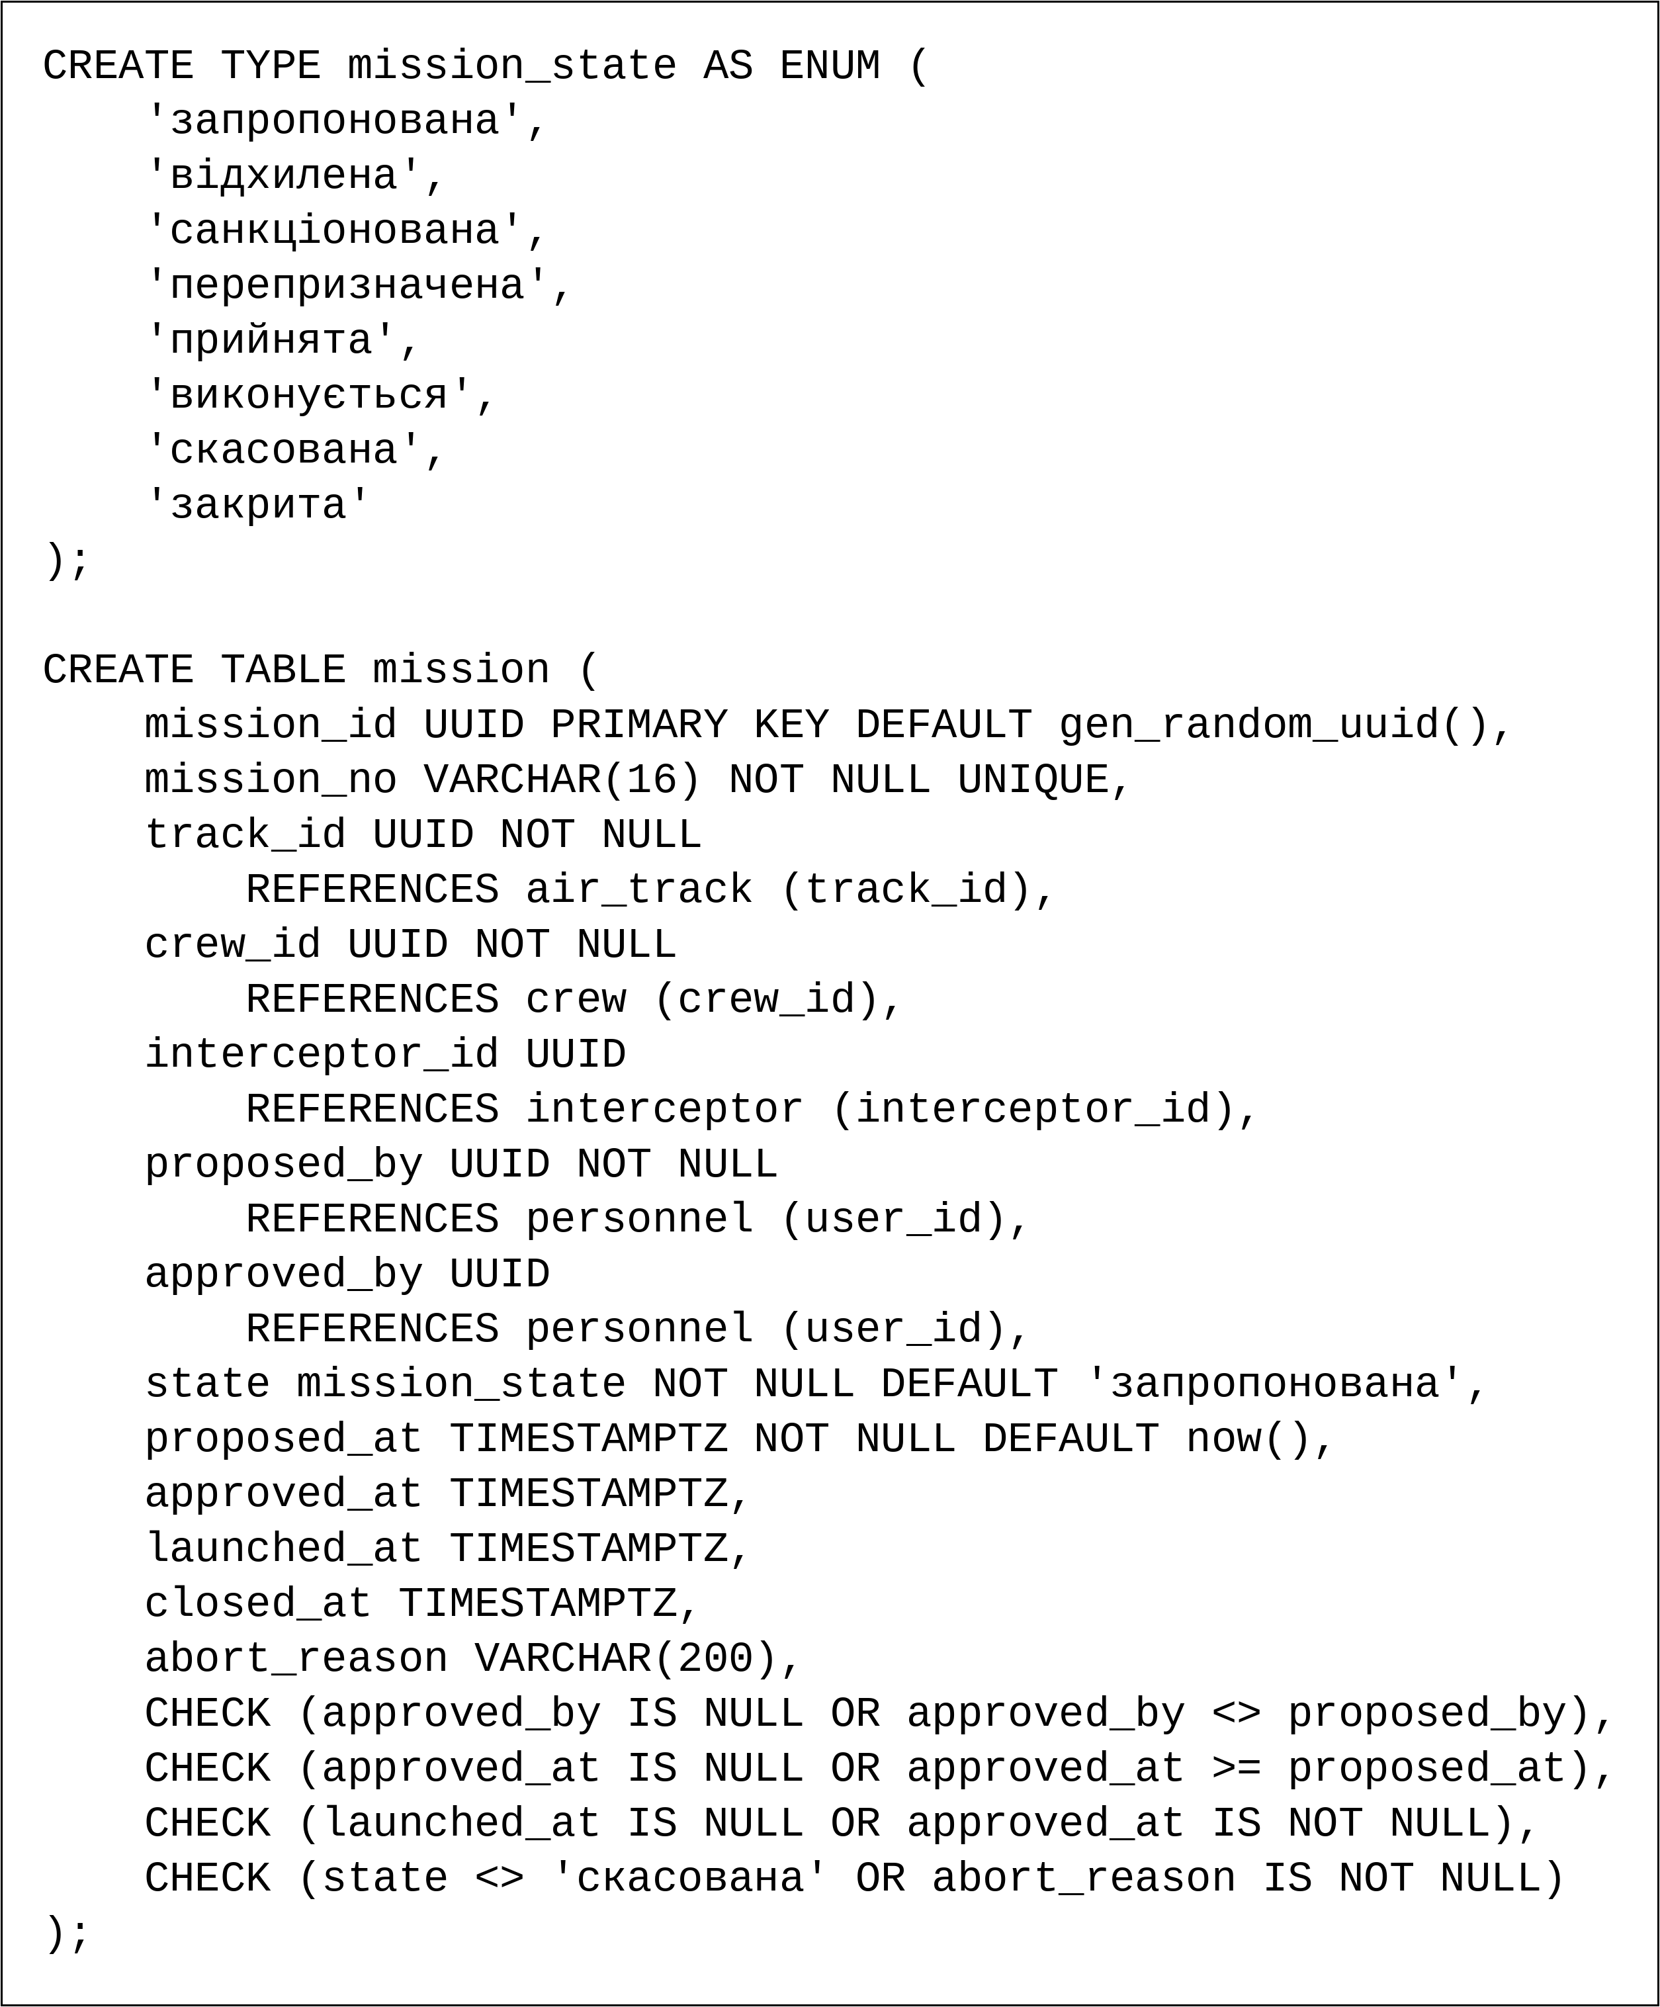
Рис. 1.10 — Фрагмент SQL-скрипту: перелічуваний тип mission_state і таблиця mission
Скрипт виконано в СКБД PostgreSQL 18.6 без помилок; системний каталог підтвердив 18 таблиць, 26 зовнішніх ключів і 23 обмеження CHECK. Після вставлення тестових записів (сектор, сенсор, позиція, розрахунок, дві ролі, два користувачі, трек, місія) перевірено, що обмеження цілісності працюють так, як задумано в логічній моделі (табл. 1.27).
Таблиця 1.27 — Перевірка обмежень цілісності фізичної моделі
№ | Перевірка | Очікуваний результат | Фактичний результат
1 | Санкція місії тим самим користувачем, що її запропонував (правило двох осіб) | відмова | відмова
2 | Санкція місії іншим користувачем | успіх | успіх
3 | Скасування місії без зазначення причини | відмова | відмова
4 | Значення стану, якого немає в переліку mission_state | відмова | відмова
5 | Перший звіт про перехоплення для місії | успіх | успіх
6 | Другий звіт про ту саму місію | відмова | відмова
7 | Виявлення з достовірністю 1,5 | відмова | відмова
8 | Повторний номер треку в межах тієї самої доби | відмова | відмова
9 | Видалення розрахунку, на який посилається місія | відмова | відмова

Усі дев’ять перевірок дали очікуваний результат: правило двох осіб, обов’язковість причини скасування, допустимі стани, відношення 1 : 0..1 між місією та звітом, діапазон достовірності, унікальність номера треку в межах доби та посилальна цілісність забезпечуються самою СКБД, незалежно від застосунку.

ВИСНОВКИ
У лабораторній роботі спроектовано базу даних IoT-платформи «Щит-Лінк» на трьох рівнях.
1) Контекстна модель визначила межі БД, вісім зовнішніх сутностей і потоки даних між ними та БД; для кожної сутності визначено таблиці, з якими вона працює, що є основою зовнішніх схем.
2) Логічна модель містить 18 сутностей (5 довідникових, 6 основних, 7 операційних) у чотирьох підсистемах і 26 зв’язків; модель нормалізовано до 3НФ, зв’язок «багато-до-багатьох» розкладено асоціативною сутністю.
3) Фізична модель для PostgreSQL описує 18 таблиць і 139 стовпців з типами даних, 14 перелічуваних типів, 23 обмеження CHECK і 10 індексів; SQL-скрипт виконано в СКБД PostgreSQL 18.6, а дев’ять перевірок підтвердили роботу обмежень цілісності.
Функціональні вимоги до програмної реалізації бази даних (будуть реалізовані й проілюстровані в лабораторній роботі 2):
1) ФВ-БД-01. Створення БД виконанням скрипту schema.sql у PostgreSQL: перелічувані типи, 18 таблиць, обмеження, індекси, коментарі.
2) ФВ-БД-02. Наповнення БД тестовими даними: довідники — повним складом, основні таблиці — не менше 10 записів, операційні — не менше 20 записів кожна, з дотриманням зовнішніх ключів.
3) ФВ-БД-03. Операції CRUD (створення, читання, оновлення, видалення) для довідників і основних таблиць: секторів, об’єктів прикриття, сенсорів, позицій, розрахунків, моделей і екземплярів перехоплювачів, користувачів; відмова у видаленні запису, на який є посилання.
4) ФВ-БД-04. Реєстрація виявлення та його зіставлення з повітряним треком з оновленням часу останнього оновлення треку.
5) ФВ-БД-05. Запит «Черга загроз»: активні треки, впорядковані за оцінкою загрози, з прогнозованим об’єктом прикриття і часом підльоту.
6) ФВ-БД-06. Ведення життєвого циклу місії: пропозиція, санкція іншим користувачем (правило двох осіб), прийняття, пуск, закриття або скасування з причиною.
7) ФВ-БД-07. Тригер контролю допустимих переходів стану місії відповідно до діаграми станів і автоматичний запис кожної зміни стану до таблиці mission_event.
8) ФВ-БД-08. Реєстрація звіту про перехоплення (не більше одного на місію) з автоматичним оновленням стану та лічильника вильотів перехоплювача.
9) ФВ-БД-09. Представлення (VIEW) готовності ресурсів: розрахунки за позиціями та кількість готових перехоплювачів кожної позиції.
10) ФВ-БД-10. Аналітичні запити за період: кількість місій за результатами, частка влучань, середній час «пропозиція — санкція» і «санкція — пуск».
11) ФВ-БД-11. Журнал аудиту: тригерний запис змін у таблицях mission, personnel і role_permission з ланцюжком хешів SHA-256 та заборона змінення й видалення записів журналу.
12) ФВ-БД-12. Розмежування доступу засобами СКБД: ролі PostgreSQL для аналітика, офіцера бойового управління, розрахунку й адміністратора з правами GRANT відповідно до матриці «роль — право».
13) ФВ-БД-13. Резервне копіювання БД і відновлення з резервної копії засобами pg_dump і pg_restore.
Реалізація вимог ФВ-БД-01 — ФВ-БД-13 у лабораторній роботі 2 перетворить спроектовану модель на працюючу базу даних програмного продукту.

СПИСОК ВИКОРИСТАНИХ ДЖЕРЕЛ
1. Лабораторна робота 1. Опис бази даних : завдання з дисципліни «Технології створення програмних продуктів» / викл. О. В. Кравченко. Київ : КНУ імені Тараса Шевченка, 2026.
2. Кравченко П. Збір та документування вимог для програмного продукту : звіт з практичної роботи № 1 з дисципліни «Технології створення програмних продуктів». Київ : КНУ імені Тараса Шевченка, 2026. 42 с.
3. Кравченко П. Проектування системи : звіт з практичної роботи № 4 з дисципліни «Технології створення програмних продуктів». Київ : КНУ імені Тараса Шевченка, 2026. 43 с.
4. ДСТУ 3008:2015. Інформація та документація. Звіти у сфері науки і техніки. Структура та правила оформлювання. Київ : ДП «УкрНДНЦ», 2016. 26 с.
5. Поняття інформаційної системи та бази даних. Аналіз функціональної області впровадження ІС : лекція 3 з дисципліни «Технології створення програмних продуктів» / викл. О. В. Кравченко. Київ : КНУ імені Тараса Шевченка, 2026. 38 слайдів.
6. Карпенко М. Ю., Манакова Н. О., Гавриленко І. О. Технології створення програмних продуктів та інформаційних систем : навч. посібник. Харків : ХНУМГ ім. О. М. Бекетова, 2017. 93 с.
7. Information Engineering Diagrams / PlantUML. URL: https://plantuml.com/ie-diagram (дата звернення: 11.10.2026).
8. Безносюк Д. IoT система забезпечення перевезень морським транспортом : кваліфікаційна робота бакалавра : спец. 126 «Інформаційні системи та технології» / керівник О. В. Кравченко. Київ : КНУ імені Тараса Шевченка, 2026. 101 с.
9. Теми лабораторних робіт з дисципліни «Технології створення програмних продуктів». Київ : КНУ імені Тараса Шевченка, 2026. 2 с.
10. 8.7. Enumerated Types. PostgreSQL 18 Documentation / The PostgreSQL Global Development Group. URL: https://www.postgresql.org/docs/18/datatype-enum.html (дата звернення: 11.10.2026).
11. 8.14. JSON Types. PostgreSQL 18 Documentation / The PostgreSQL Global Development Group. URL: https://www.postgresql.org/docs/18/datatype-json.html (дата звернення: 11.10.2026).
12. 9.14. UUID Functions. PostgreSQL 18 Documentation / The PostgreSQL Global Development Group. URL: https://www.postgresql.org/docs/18/functions-uuid.html (дата звернення: 11.10.2026).
13. 5.5. Constraints. PostgreSQL 18 Documentation / The PostgreSQL Global Development Group. URL: https://www.postgresql.org/docs/18/ddl-constraints.html (дата звернення: 11.10.2026).
14. Chapter 8. Data Types. PostgreSQL 18 Documentation / The PostgreSQL Global Development Group. URL: https://www.postgresql.org/docs/18/datatype.html (дата звернення: 11.10.2026).

